ZTBMS
프로그램 설명서
ZTBMS
(Zeron Total Building Management System)

목 차
I. 통신 프로그램 설명서 4
1 통신 프로그램 구동 4
1.1 프로그램 구동 4
1.2 프로그램 조회 4
1.3 프로그램 종료 5
2 출입문 명칭 관리 5
3. 출입문 조회 순서 변경 7
4 출입문 스케줄 관리 8
5 환경설정 10
II. 출입/방범 모니터링 프로그램 설명서 14
1 모니터링 프로그램 구동 14
1.1 프로그램 구동 14
1.2 로그인 14
1.3 로그아웃 15
1.4 프로그램 종료 15
2 코드 관리 15
2.1 기본코드관리 15
2.2 기기코드관리 25
2.2.1 출입기기코드관리 25
3 운영 관리 28
3.1 학생관리 28
3.2 카드권한관리 33
3.3 그룹별코드관리 40
3.4 카드권한다운로드 43
4 모니터링 44
4.1 관제시스템 44
4.2 상태확인 52
4.3 출입문제어 52
4.4 방범제어 53
4.5 통신상태확인 53
5 시스템 운영자관리 54
5.1 권한등급관리 54
5.2 시스템운영자관리 57
6 시스템 보고서 66
6.1 출입이력보고서 66
6.2 경보이력보고서 67
6.3 시스템운영보고서 68

I. 통신 프로그램 설명서
- 통신 프로그램은 PC와 기기(메인컨트롤) 과의 통신을 담당하는 프로그램입니다.

1 통신 프로그램 구동

1.1 프로그램 구동
1) 프로그램 설치 후 시스템을 부팅 하면 다음과 같이 통신서버가 실행 되어 있습니다.
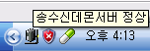

2) 프로그램 종료 후 프로그램을 재 실행 하실 경우 시작 –> 프로그램 –> 출입관리시스템 –> 출입관리통신데몬 을 실행 시켜서 통신 서버를 구동 시킬 수 있습니다.
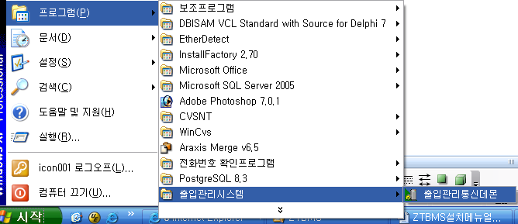

1.2 프로그램 조회
1) 통신서버 아이콘에 오른쪽 마우스 클릭하면 메뉴가 조회 되며 여기서 화면보기를 클릭합니다
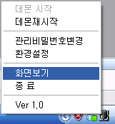

2) 관리자 암호를 입력하는 화면이 뜨면 관리자 암호(초기암호:123456)를 입력합니다.
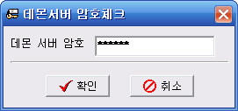

3) 다음과 같이 관리자 화면이 조회됩니다.
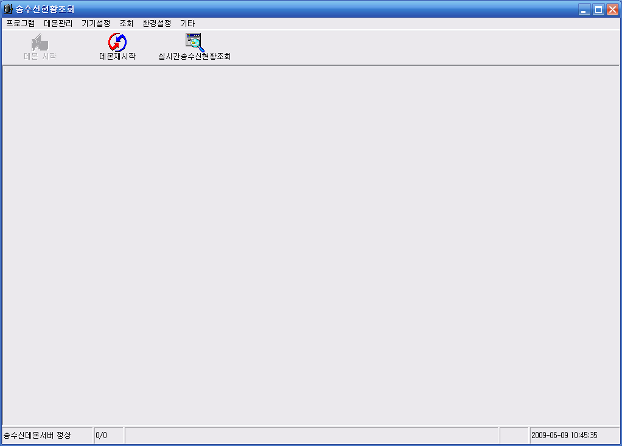

1.3 프로그램 종료
1) 통신서버 아이콘에 오른쪽 마우스 클릭하면 메뉴가 조회 되며 여기서 종료를 클릭합니다. 또는 관리자 화면의 프로그램 -> 종료를 클릭합니다.
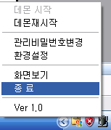
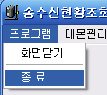

2) 관리자 암호를 입력하는 화면이 뜨면 관리자 암호(초기암호:123456)를 입력합니다.

2 출입문 명칭 관리
: 모니터링 프로그램에서 조회되는 출입문의 명칭을 변경할 때 사용합니다.

1) 관리자 화면의 기기설정 -> 출입문관리를 클릭합니다.
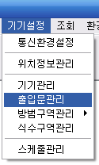

2) 출입문관리 화면이 조회됩니다.
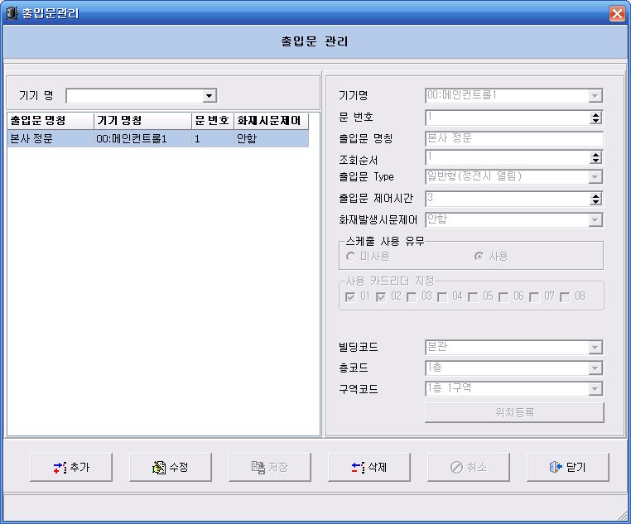

3) 변경 할 출입문을 선택 후 수정 버튼을 클릭합니다.

(1)
(2)

4) 출입문 명칭 변경 후 저장 버튼으로 적용 합니다.
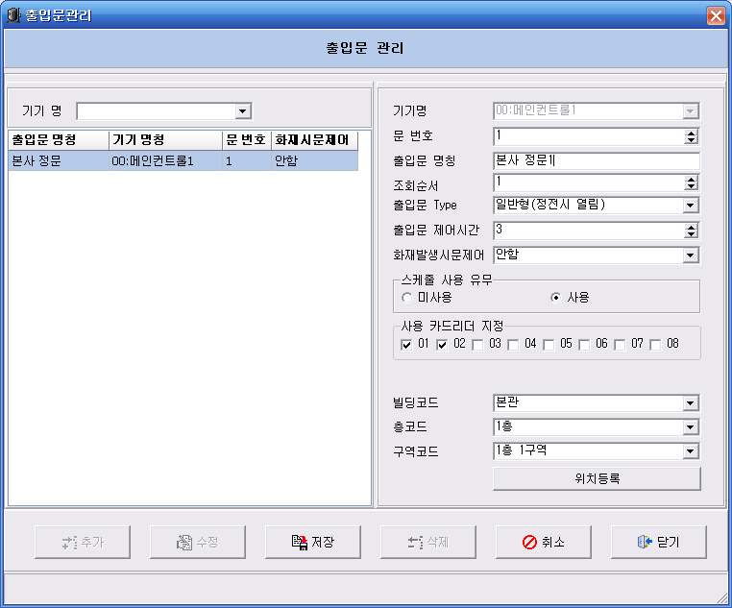
(1)
(2)

3. 출입문 조회 순서 변경
: 모니터링 프로그램에서 출입문 조회되는 순서를 변경할 때 사용합니다. 순서가 낮을수록 먼저 조회 됩니다.

1) 관리자 화면의 기기설정 -> 출입문관리를 클릭합니다.

2) 출입문관리 화면이 조회됩니다.

3) 변경 할 출입문을 선택 후 수정 버튼을 클릭합니다.

(1)
(2)

4) 출입문 조회순서 변경 후 저장 버튼으로 적용 합니다.
(1)
(2)

4 출입문 스케줄 관리
: 출입문을 스케줄에 의해 운영 또는 개방 모드로 운영하는 경우에 사용합니다.(단, 출입문이 스케줄 사용으로 되어 있어야 사용 가능합니다.)

1) 기기설정 –> 스케줄관리를 클릭합니다.
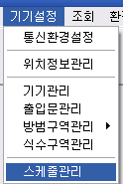

2) 다음과 같이 스케줄 관리 화면이 조회됩니다.
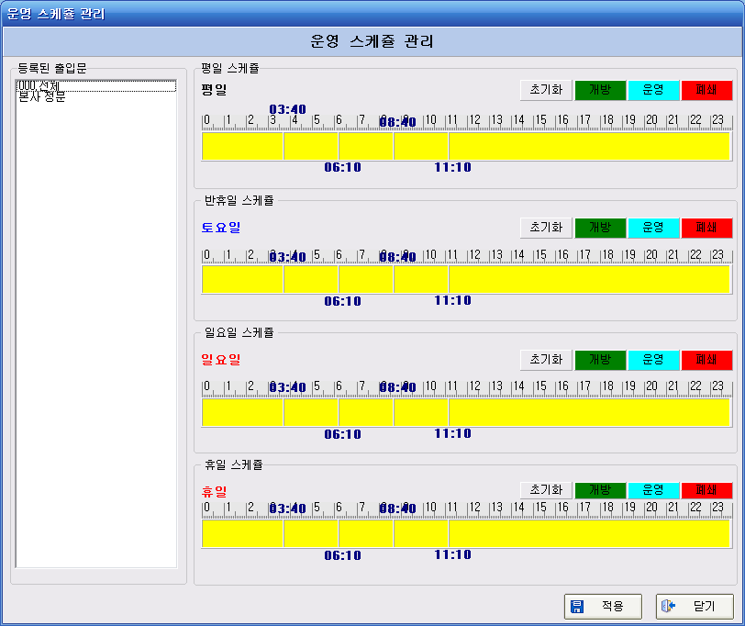

3) 왼쪽 등록된 출입문 정보는 출입문 관리에서 스케줄사용으로 셋팅 된 출입문만 조회됩니다.
4) 스케줄 입력할 출입문을 선택하면 다음과 같이 초기데이터를 생성합니다.
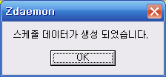
5) 해당 항목의 초기화 버튼을 클릭하여 다음과 같이 시간 구간을 5구간으로 나눕니다.
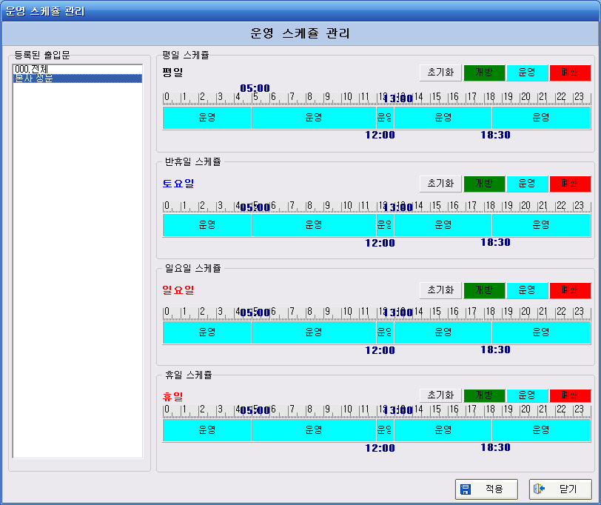

6) 해당 구간의 시간을 변경합니다.
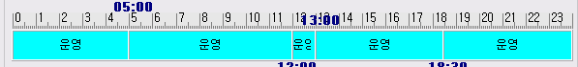

- 해당 구간의 구분에 마우스 커서를 갖다 대면 <-> 와 같은 화살표가 생깁니다.
- 이때 왼쪽 마우스를 클릭하여 드래그 인 드래그 하면 구간이 변경 되면서 시간대역이 표시됩니다.

7) 해당 구간의 모드를 변경합니다.
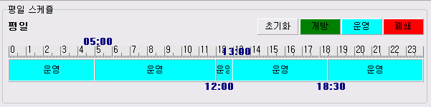

- 위의 해당 개방 또는 운영 을 마우스로 클릭 후 드래그 인 드래그 해서 해당 위치에 끌어다 놓으면 색깔이 바뀝니다.(단,폐쇄모드는 지원하지 않습니다.)

8) 적용 버튼을 이용하여 스케줄을 적용 합니다
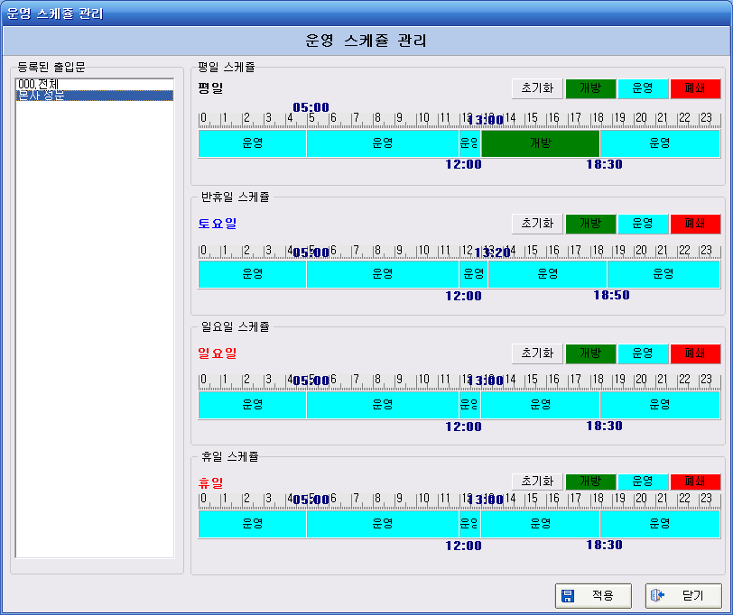

5 환경설정
1) 환경 설정 창 보기
- 통신서버 아이콘의 위치에서 마우스 오른쪽 버튼을 클릭하면 다음과 같은 메뉴가 조회 됩니다.
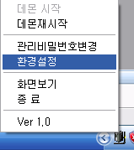

- 환경설정을 클릭하면 다음과 같이 환경설정 창이 뜹니다.
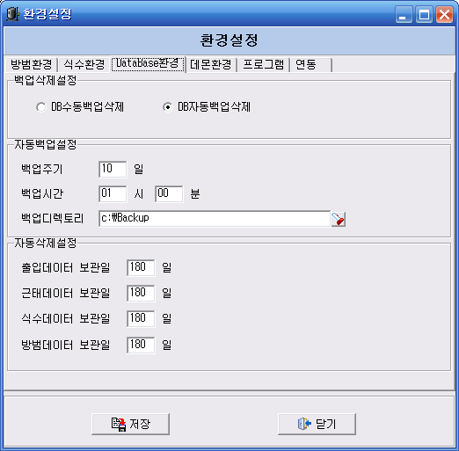

2) 방범환경 설정
- 방범환경은 모니터링 화면에서 어떤 형태로 조회 할 것인지를 선택하는 화면 입니다.
실시간 발생내역 조회 : 알람 내역이 발생할 때 마다 리스트의 맨 첫째 줄에 삽입하는 형태입니다.
우선 순위별 내역 조회 : 알람 내역의 우선 순위를 설정해서 우선 순위가 높은 순서대로 리스트에 출력 합니다.(단,알람 처리 내역을 입력 하지 않으면 계속해서 조회 됩니다.)
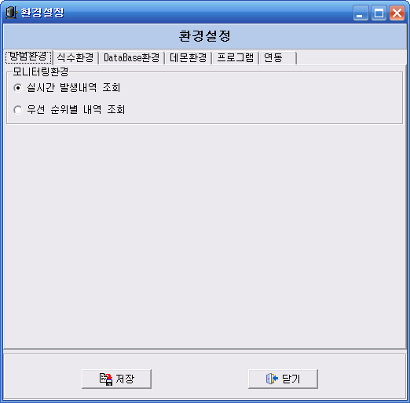

3) 식수환경 설정
- 식수 환경은 식수를 어떻게 사용할 것인지를 설정하는 화면입니다.
식수기기타입 : 카드리더 – 구역을 카드리더 단위로 구분을 합니다.
출입문 – 구역을 하나의 출입문 단위로 구분을 합니다.
권한 : 기기 – 출입문과 같이 기기에 권한을 내려 보내서 기기에서 권한여부를 확인 하여
램프를 울려 주는 형태입니다.(기기타입이 출입문 일때만 가능합니다.)
서버 – 서버에서 식수권한을 확인 하여 램프를 울려주는 방식입니다.
(카드리더 구분인 경우는 서버 권한으로만 사용 가능합니다.)

- 식사시간 : 조식/중식/석식/야식 구분 시간을 설정합니다.

4) 데이터베이스환경 설정
- 데이터베이스 환경 설정은 데이터베이스 백업환경 및 데이터 삭제 주기 등을 설정 합니다.
- 데이터베이스 자동백업 설정 시 백업디렉토리를 C: 드라이버가 아닌 다른 드라이버로
반드시 지정하시기 바랍니다.
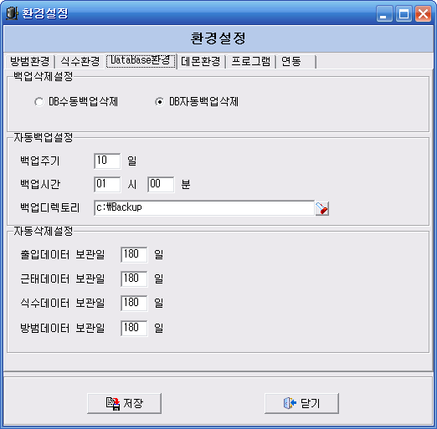

- 자동삭제설정일을 지정 합니다. 디폴트 180일 인 경우 6개월간의 자료만 조회 됩니다.

5) 데몬환경 설정
- 데몬환경은 클라이언트 프로그램(모니터링,근태,식수 프로그램) 등이 통신 할 수 있도록
통신 서버 환경을 입력하는 화면입니다.
- 데몬환경(필수설정) : 데몬서버 IP를 확인하여 데몬서버IP를 입력 합니다.
※ 데몬서버 IP 확인은 데이터베이스 서버 IP 확인 방법과 동일합니다.(P.11)
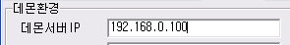

- 데몬 조회 시 비밀번호사용 : 데몬 상태 확인 및 기기정보 변경을 위한 조회 시 비밀번호를
입력 해야만 조회가 가능 합니다.
- 근태서버 Port/데몬서버 Port 등은 디폴트로 설정 합니다.
- 파일서버환경(필수 설정) : 이미지 등 파일을 저장할 수 있는 파일 서버를 지정 합니다.
※ 파일서버 설정 시 파일서버로 등록할 PC에 네트웍 공유에서 읽고 쓰기 권한을 지정해
주셔야 합니다.
예) 데몬서버의 E: 드라이버에 FileServer 디렉토리 생성 후 네트웍 공유
1. 데몬서버의 E: 드라이버에 FileServer 디렉토리 생성
2. E:\FileServer 디렉토리 네트웍 공유 – FileServer 디렉토리의 오른쪽 마우스
클릭 하여 공유 및 보안 클릭
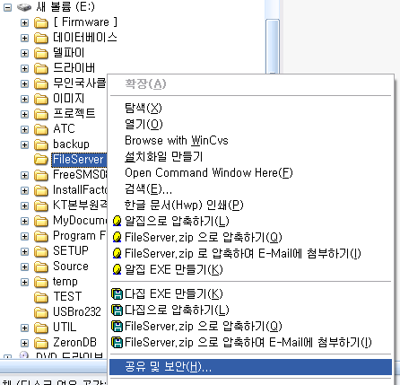

3. 공유 화면에서 다음과 같이 네트워크에서 이 폴더공유 및 네트워크사용자가
파일을 변경할 수 있음 이 두가지를 모두 체크해 주셔야 합니다.
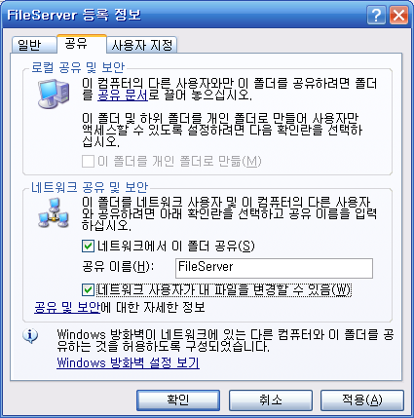

4. 적용 버튼을 클릭하여 공유를 합니다.

- 파일서버 IP를 설정합니다.
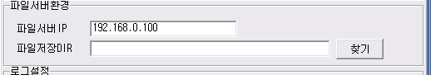

- 파일저장Dir 을 설정 합니다. 찾기 버튼을 클릭하여 해당 디렉토리를 설정합니다.
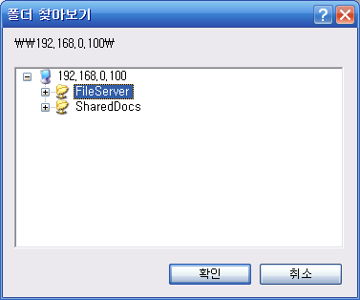

- 로그 설정은 보관안함을 설정 합니다.(향후 프로그램 문제 발생시 디버깅 용도로 사용 되며
운영 모드에서는 사용하지 않길 권장합니다.)
- 카드다운로드 환경설정
카드데이터 자동다운로드 : 설치가 완료 된 후 기기에 데이터 다운로드가 완료된 시점에
추가 데이터만 다운로드 하는 경우 자동다운로드 설정을 하시면 편리합니다.(설치 시점에 자동 다운로드 시 데이터 다운로드 때문에 다른 작업에 부하가 많이 걸릴 수 있습니다.)
카드데이터 수동다운로드 : 설치 시점에 최초 학생 등록 및 권한 부여 등의 작업 시 사용하
시면 편리합니다.(권한을 수시로 변경하는 경우 데이터가 수시로 다운로드 되는 것을 방지)

6) 프로그램 환경 설정
: 프로그램 사용 범위를 설정 합니다.
- 출입 : 출입이 체크 되어 있어야 출입 이력이 발생합니다.
- 근태 : 근태를 사용하실 경우 근태를 체크합니다.
- 방범 : 방범을 사용하실 경우 방범을 체크합니다..
- 식수 : 식수를 사용하실 경우 식수를 체크합니다.
- 센서 : 센서 기능을 별도로 이용하는 경우 체크 합니다.

7) 연동 환경 설정
: 현재 유니온 지문리더 사용시 지문연동 여부를 사용하는 항목입니다.
- 사용시 지문리더를 연동함 에 체크 후 유니온 프로그램의 Access.mdb 파일 위치를
선택하여 등록합니다.

II. 출입/방범 모니터링 프로그램 설명서

1 모니터링 프로그램 구동

1.1 프로그램 구동
: 모니터링 프로그램을 구동하는 방법입니다.
1) 시작 -> 프로그램 -> 출입관리시스템 -> 출입관제 시스템을 클릭하여 구동합니다.
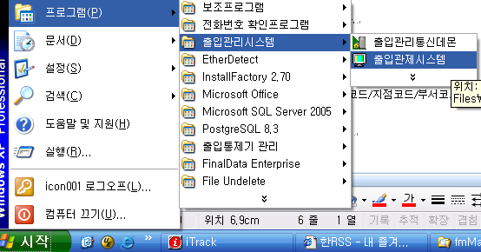

2) 다음과 같이 모니터링 프로그램 화면이 조회 됩니다.
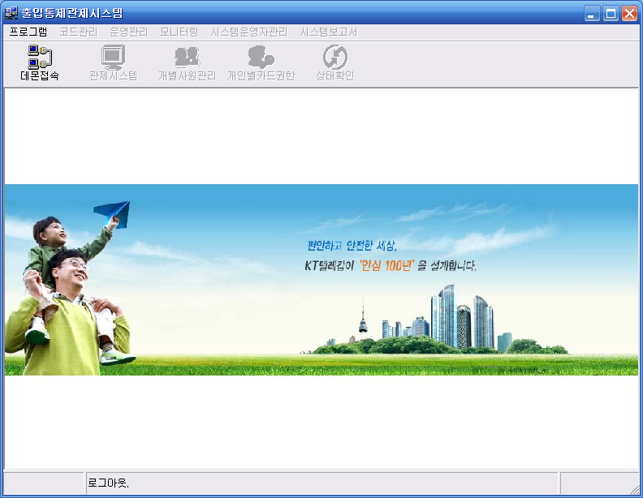

1.2 로그인
: 프로그램을 사용하기 위해 로그인을 하는 방법입니다.
1) 프로그램 -> 로그인을 클릭합니다.
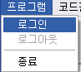

2) 다음과 같이 로그인 창이 조회되면 운영자아이디와 비밀번호를 입력합니다.( 초기아이디 : 1234 초기 비밀번호 : 1234 )
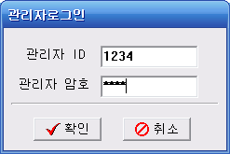

1.3 로그아웃
: 프로그램 사용 후 로그아웃으로 시스템 관리를 잠그는 모드입니다.
- 프로그램 -> 로그아웃을 클릭합니다.
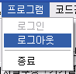

1.4 프로그램 종료
: 프로그램 종료 방법입니다.
- 프로그램 -> 종료를 클릭합니다.
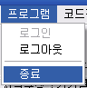

2 코드 관리

2.1 기본코드관리
: 시스템 사용을 위한 학교코드/단과대코드/학과코드/직위코드 등을 관리 합니다.

2.1.1 학교코드 관리
1) 학교코드 관리 화면 조회
- 코드관리 -> 기본코드관리 -> 학교코드관리를 클릭합니다.
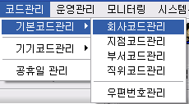

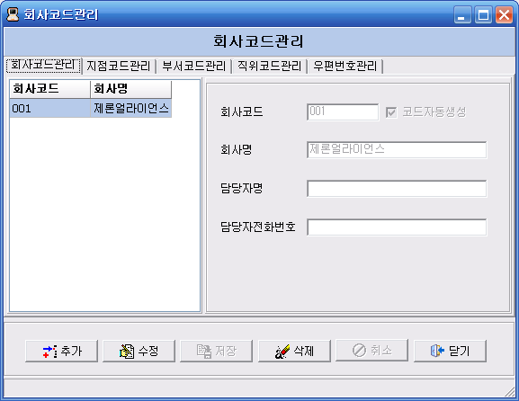
- 다음과 같은 화면이 조회됩니다.

①

②
③

① 학교코드 리스트 조회되는 부분
② 학교코드 정보 조회되는 부분
③ 작업 버튼

2) 학교코드 추가
- ③ 작업버튼의 추가 버튼을 클릭 합니다.
- ② 학교코드 정보 조회 부분이 활성화 되면서 학교코드가 자동으로 생성 됩니다.
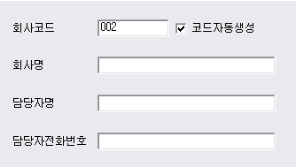

- 학교코드/학교명/담당자명/담당자전화번호 항목을 입력합니다.(학교코드/학교명 필수)
- ③ 작업버튼의 저장 버튼을 클릭하여 저장합니다.

3) 학교코드 수정
- ① 학교코드 리스트 조회 되는 부분에서 수정할 학교코드를 선택합니다.
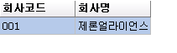

- 다음과 같이 ② 학교코드 정보 조회부분에 현재 정보가 조회 됩니다.
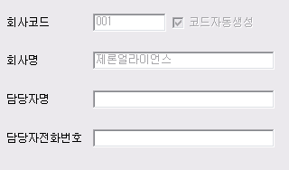

- ③ 작업버튼의 수정 버튼을 클릭 합니다.
- ② 학교코드 정보 조회 부분 중 학교코드 부분을 제외한 부분이 활성화 됩니다..
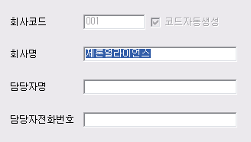

- 학교명/담당자명/담당자전화번호를 변경합니다.
- ③ 작업버튼의 저장 버튼을 클릭하여 저장합니다.

4) 학교코드 삭제
- ① 학교코드 리스트 조회 되는 부분에서 삭제할 학교코드를 선택합니다.

- ③ 작업버튼의 삭제 버튼을 클릭 합니다.
- 다음과 같이 데이터를 삭제하시겠습니까? 메시지가 조회되면 확인 버튼을 클릭합니다.
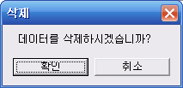

2.1.2 단과대코드 관리
1) 단과대코드 관리 화면 조회
- 코드관리 -> 기본코드관리 -> 단과대코드관리를 클릭합니다.
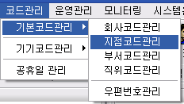

- 다음과 같은 화면이 조회됩니다.
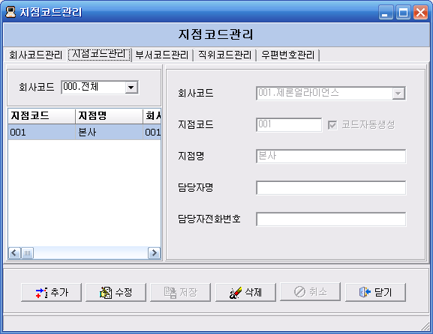

①

②
③

① 단과대코드 리스트 조회되는 부분
② 단과대코드 정보 조회되는 부분
③ 작업버튼

2) 단과대코드 추가
- ③ 작업버튼의 추가 버튼을 클릭 합니다.
- ② 단과대코드 정보 조회 부분이 활성화 되면서 단과대코드가 자동으로 생성 됩니다.
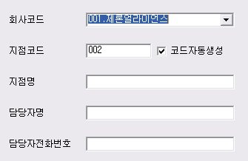

- 학교코드/단과대코드/단과대명/담당자명/담당자전화번호 항목을 입력합니다.(학교코드/단과대코드/단과대명 필수)
- ③ 작업버튼의 저장 버튼을 클릭하여 저장합니다.

3) 단과대코드 수정
- ① 단과대코드 리스트 조회 되는 부분에서 수정할 단과대코드를 선택합니다.
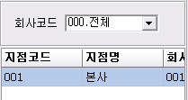

- 다음과 같이 ② 단과대코드 정보 조회부분에 현재 정보가 조회 됩니다.
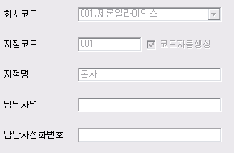

- ③ 작업버튼의 수정 버튼을 클릭 합니다.
- ② 단과대코드 정보 조회 부분 중 학교코드/단과대코드 부분을 제외한 부분이 활성화 됩니다..
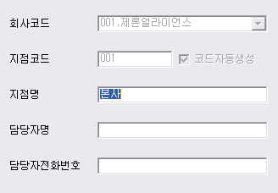

- 단과대명/담당자명/담당자전화번호를 변경합니다.
- ③ 작업버튼의 저장 버튼을 클릭하여 저장합니다.

4) 단과대코드 삭제
- ① 단과대코드 리스트 조회 되는 부분에서 삭제할 단과대코드를 선택합니다.

- ③ 작업버튼의 삭제 버튼을 클릭 합니다.
- 다음과 같이 데이터를 삭제하시겠습니까? 메시지가 조회되면 확인 버튼을 클릭합니다.

2.1.3 학과코드 관리
1) 학과코드 관리 화면 조회
- 코드관리 -> 기본코드관리 -> 학과코드관리를 클릭합니다.
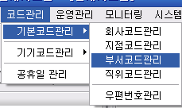

- 다음과 같은 화면이 조회됩니다.
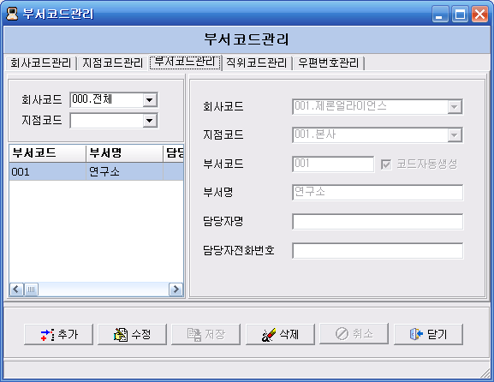

①

②
③

① 학과코드 리스트 조회되는 부분
② 학과코드 정보 조회되는 부분
③ 작업버튼

2) 학과코드 추가
- ③ 작업버튼의 추가 버튼을 클릭 합니다.
- ② 학과코드 정보 조회 부분이 활성화 되면서 학과코드가 자동으로 생성 됩니다.
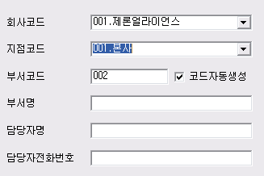

- 학교코드/단과대코드/학과코드/학과명/담당자명/담당자전화번호 항목을 입력합니다.(학교코드/단과대코드/학과코드/학과명 필수)
- ③ 작업버튼의 저장 버튼을 클릭하여 저장합니다.

3) 학과코드 수정
- ① 학과코드 리스트 조회 되는 부분에서 수정할 학과코드를 선택합니다.
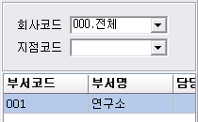

- 다음과 같이 ② 학과코드 정보 조회부분에 현재 정보가 조회 됩니다.
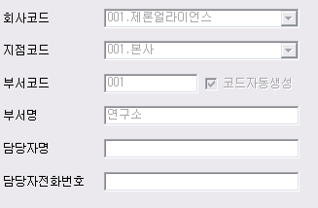

- ③ 작업버튼의 수정 버튼을 클릭 합니다.
- ② 학과코드 정보 조회 부분 중 학교코드/단과대코드/학과코드 부분을 제외한 부분이 활성화 됩니다..
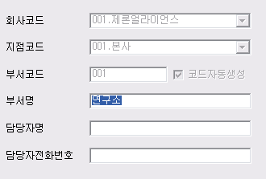

- 학과명/담당자명/담당자전화번호를 변경합니다.
- ③ 작업버튼의 저장 버튼을 클릭하여 저장합니다.

4) 학과코드 삭제
- ① 학과코드 리스트 조회 되는 부분에서 삭제할 학과코드를 선택합니다.

- ③ 작업버튼의 삭제 버튼을 클릭 합니다.
- 다음과 같이 데이터를 삭제하시겠습니까? 메시지가 조회되면 확인 버튼을 클릭합니다.

2.1.4 직위코드 관리
1) 직위코드 관리 화면 조회
- 코드관리 -> 기본코드관리 -> 직위코드관리를 클릭합니다.
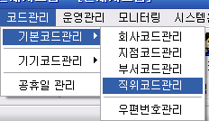

- 다음과 같은 화면이 조회됩니다.
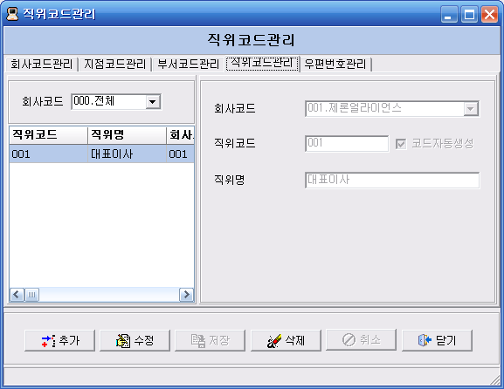

①

②
③

① 직위코드 리스트 조회되는 부분
② 직위코드 정보 조회되는 부분
③ 작업버튼

2) 직위코드 추가
- ③ 작업버튼의 추가 버튼을 클릭 합니다.
- ② 직위코드 정보 조회 부분이 활성화 되면서 직위코드가 자동으로 생성 됩니다.
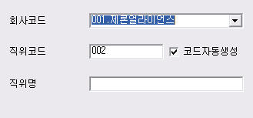

- 학교코드/직위코드/직위명 항목을 입력합니다.(학교코드/직위코드/직위명 필수)
- ③ 작업버튼의 저장 버튼을 클릭하여 저장합니다.

3) 직위코드 수정
- ① 직위코드 리스트 조회 되는 부분에서 수정할 직위코드를 선택합니다.
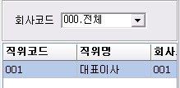

- 다음과 같이 ② 직위코드 정보 조회부분에 현재 정보가 조회 됩니다.
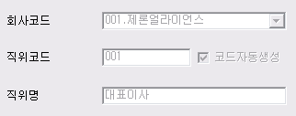

- ③ 작업버튼의 수정 버튼을 클릭 합니다.
- ② 직위코드 정보 조회 부분 중 학교코드/직위코드 부분을 제외한 부분이 활성화 됩니다..
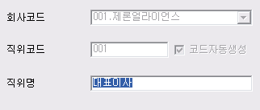

- 직위명을 변경합니다.
- ③ 작업버튼의 저장 버튼을 클릭하여 저장합니다.

4) 직위코드 삭제
- ① 직위코드 리스트 조회 되는 부분에서 삭제할 직위코드를 선택합니다.

- ③ 작업버튼의 삭제 버튼을 클릭 합니다.
- 다음과 같이 데이터를 삭제하시겠습니까? 메시지가 조회되면 확인 버튼을 클릭합니다.

2.2 기기코드관리

2.2.1 출입기기코드관리

2.2.1.1 출입승인상태코드관리
: 출입상태 코드를 관리하는 화면으로 모니터링 시 출입메시지를 수정 할 수 있습니다.
(단, 추가/삭제 시 시스템에 문제를 일으킬 수 있으니 주의하여 주세요.)
1) 출입승인코드 관리 화면 조회
- 코드관리 -> 기기코드관리 -> 출입기기코드관리 -> 출입승인상태코드관리를 클릭합니다.
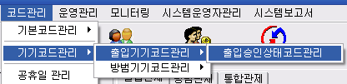

- 다음과 같은 화면이 조회됩니다.
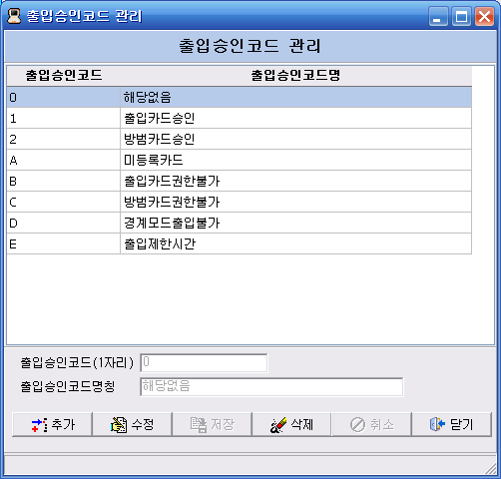

①
②
③

① 출입승인코드 리스트 조회되는 부분
② 출입승인코드 정보 조회되는 부분
③ 작업버튼

2) 출입승인코드 추가( 운영자가 작업하지 마세요.)
- ③ 작업버튼의 추가 버튼을 클릭 합니다.
- ② 출입승인코드 정보 조회 부분이 활성화 됩니다..
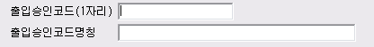

- 출입승인코드/출입승인코드명칭 항목을 입력합니다.(출입승인코드/출입승인코드명칭 필수)
- ③ 작업버튼의 저장 버튼을 클릭하여 저장합니다.

3) 출입승인코드 수정
- ① 출입승인코드 리스트 조회 되는 부분에서 수정할 출입승인코드를 선택합니다.
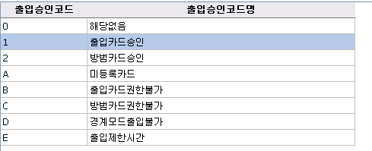

- 다음과 같이 ② 출입승인코드 정보 조회부분에 현재 정보가 조회 됩니다.
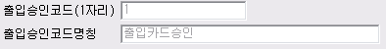

- ③ 작업버튼의 수정 버튼을 클릭 합니다.
- ② 출입승인코드 정보 조회 부분 중 출입승인코드 부분을 제외한 부분이 활성화 됩니다..
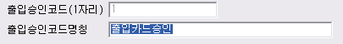

- 출입승인코드명칭을 변경합니다.
- ③ 작업버튼의 저장 버튼을 클릭하여 저장합니다.

4) 출입승인코드 삭제
- ① 출입승인코드 리스트 조회 되는 부분에서 삭제할 출입승인코드를 선택합니다.

- ③ 작업버튼의 삭제 버튼을 클릭 합니다.
- 다음과 같이 데이터를 삭제하시겠습니까? 메시지가 조회되면 확인 버튼을 클릭합니다.

2.2.2 공휴일관리
: 근태 사용 시 휴일근무를 위한 공휴일 관리를 할 수 있습니다.
1) 공휴일 관리 화면 조회
- 코드관리 -> 공휴일관리를 클릭합니다.
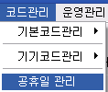

- 다음과 같은 화면이 조회됩니다.
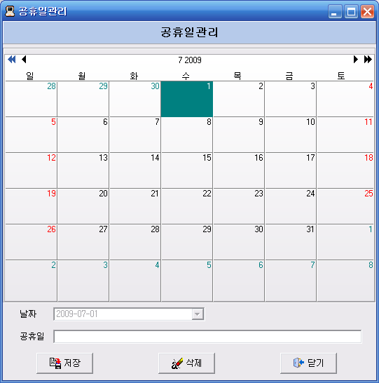

①
②
③

① 달력 조회되는 부분
② 공휴일 정보 조회되는 부분
③ 작업 버튼

2) 공휴일 추가/수정
- ① 달력 조회되는 부분에서 추가/수정할 날짜를 선택 합니다.
- ② 공휴일 정보 조회 되는 부분의 공휴일에 공휴일 명칭을 입력/수정합니다.
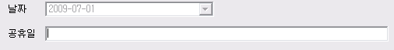

- ③ 작업버튼의 저장 버튼을 클릭하여 저장합니다.

3) 공휴일 삭제
- ① 달력 조회되는 부분에서 삭제할 날짜를 선택 합니다.
- ③ 작업버튼의 삭제 버튼을 클릭 합니다.
- 다음과 같이 데이터를 삭제하시겠습니까? 메시지가 조회되면 확인 버튼을 클릭합니다.

3 운영 관리

3.1 학생관리

3.1.1 개별학생관리
: 학생정보를 등록/수정/삭제를 할 수 있습니다.
1) 개별학생 관리 화면 조회
- 운영관리 -> 학생관리 -> 개별학생관리를 클릭합니다.
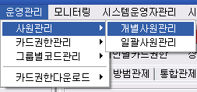

- 다음과 같은 화면이 조회됩니다.
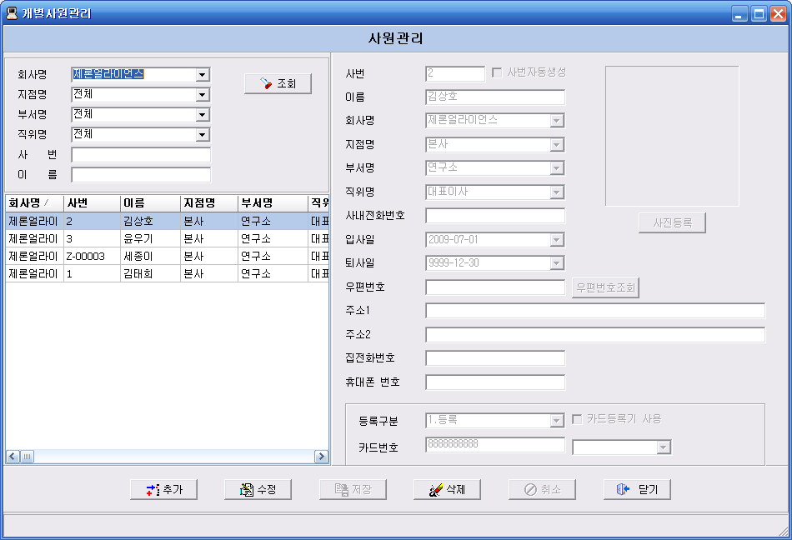

①

②
③

① 학생 리스트 조회되는 부분
② 학생 정보 조회되는 부분
③ 작업 버튼

2) 학생 정보 추가
- ③ 작업버튼의 추가 버튼을 클릭 합니다.
- ② 학생정보 조회 부분이 활성화 됩니다..
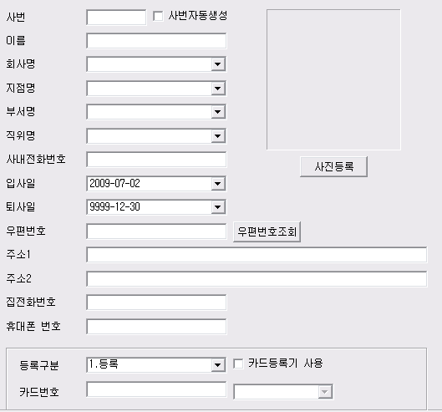

- 사번/이름/학교명/단과대명/학과명/직위명/사내전화번호/입사일/퇴사일/우편번호/주소1/주소2/집전화번호/휴대폰번호를 입력합니다.(사번/학교명 필수)
- 사진등록 버튼을 클릭하여 사진을 등록합니다.(선택)
- 카드번호를 등록합니다. 카드등록기를 사용하는 경우 카드등록기사용 을 체크하면 다음과 같이 포트정보가 조회되며 카드등록기가 설치된 포트를 선택해 주시면 됩니다.
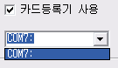

- 카드등록기를 사용하는 경우 포트를 선택 후 카드를 카드등록기에 접촉하시면 카드일련번호가 카드번호에 조회됩니다.
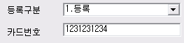

- ③ 작업버튼의 저장 버튼을 클릭하여 저장합니다.

3) 학생 정보 수정
- ① 학생 리스트 조회 되는 부분에서 수정할 학생을 선택합니다.
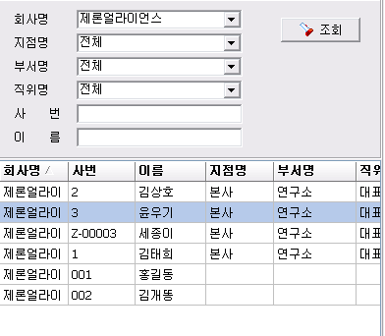

- 다음과 같이 ② 학생 정보 조회부분에 현재 정보가 조회 됩니다.
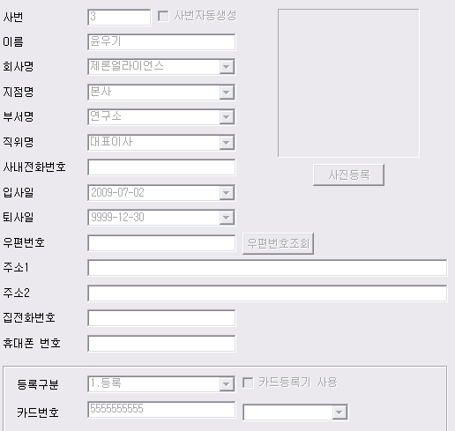

- ③ 작업버튼의 수정 버튼을 클릭 합니다.
- ② 학생 정보 조회 부분 중 사번/학교명 부분을 제외한 부분이 활성화 됩니다..
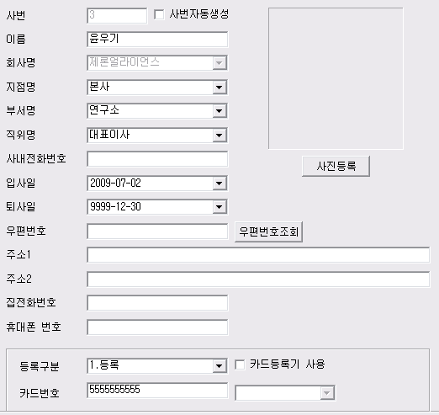

- 이름/단과대명/학과명/직위명/사내전화번호/입사일/퇴사일/우편번호/주소1/주소2/집전화번호/휴대폰번호 등을 변경합니다.
- 카드의 등록상태 및 카드번호를 변경합니다.
- ③ 작업버튼의 저장 버튼을 클릭하여 저장합니다.

4) 학생 정보 삭제
- ① 학생 리스트 조회 되는 부분에서 삭제할 학생을 선택합니다.

- ③ 작업버튼의 삭제 버튼을 클릭 합니다.

- 다음과 같이 데이터를 삭제하시겠습니까? 메시지가 조회되면 확인 버튼을 클릭합니다.

3.2 카드권한관리

3.2.1 개인별카드권한관리
: 학생별로 출입/경계 권한을 부여 할 수 있습니다.
1) 개인별카드권한관리 화면 조회
- 운영관리 -> 카드권한관리 -> 개인별카드권한관리를 클릭합니다.
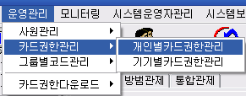

- 다음과 같은 화면이 조회됩니다.
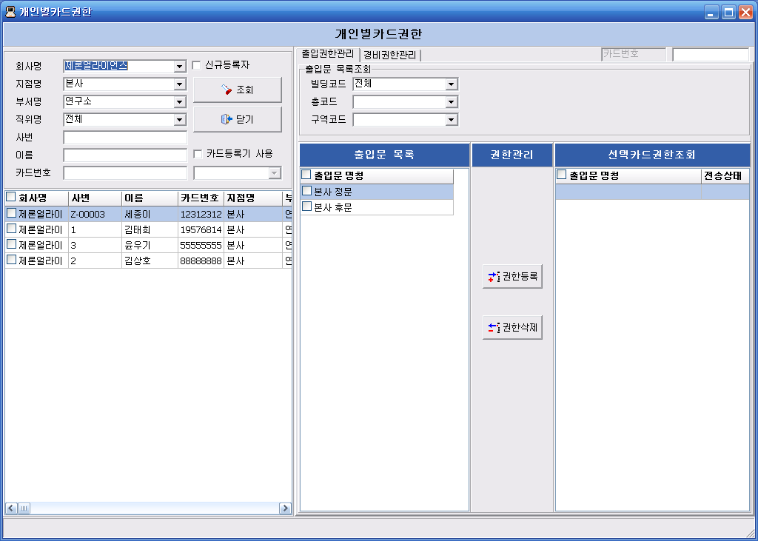

①
②

④

⑤
③

① 학생 리스트 조회되는 부분
② 출입문 또는 경비구역 선택 부분
③ 현재 선택된 학생의 카드번호 조회 부분(①의 체크 되어 있으면서 선택된 줄의 카드번호)
④ 출입문 또는 경비구역 리스트 조회되는 부분
⑤ 현재 선택된 학생정보의 출입권한 또는 경비권한 부여된 리스트 조회되는 부분

2) 출입권한 등록
- ① 의 학생정보 조회 조건을 선택 하여 학생정보를 조회 합니다.
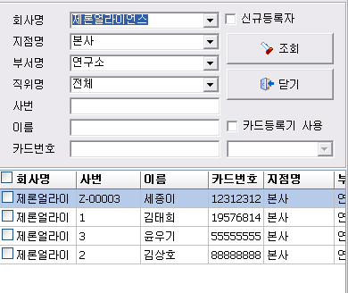

- 조회된 학생 정보에서 권한 관리할 학생을 선택합니다.(권한등록은 여러명 선택하여 권한등록 가능)
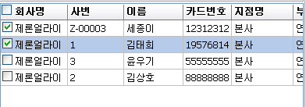

- ② 부분에서 출입권한관리 탭을 선택합니다.
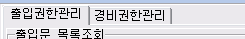

- ④ 출입문 리스트에서 출입을 허용할 출입문을 선택 합니다.
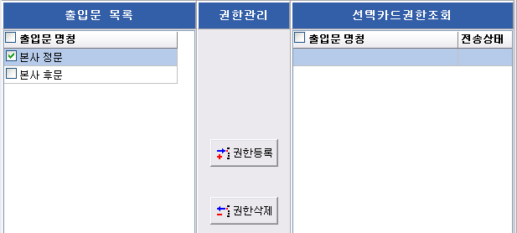

- 권한등록 버튼을 클릭 하여 권한을 부여 합니다.
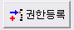
- 다음과 같이 선택카드권한조회 리스트에 출입문 리스트가 조회 되면 출입권한이 부여 된것입니다.
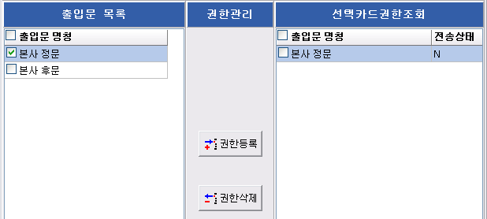

※ 선택카드권한조회의 전송상태가 Y 이면 기기에 전송된 상태이며 N 이면 기기에 전송되지 않은 상태 입니다. 환경설정에서 카드자동다운로드가 아닌 경우 미전송카드다운로드를 해 주셔야 합니다. 혹은 기기와 서버간의 통신이 원할하지 않은 경우에도 미전송으로 남아 있을 수 있습니다.

3) 출입권한 삭제
- ① 의 학생정보 조회 조건을 선택 하여 학생정보를 조회 합니다.

- 권한 삭제할 리스트를 ①의 학생정보 리스트에서 선택합니다.(권한삭제는 권한 조회 하여 삭제 가능 하므로 한 명 씩만 선택 하여 삭제가 가능합니다.)
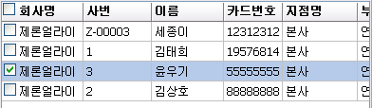

- ② 부분에서 출입권한관리 탭을 선택합니다.

- ③ 현재 선택된 카드 번호에 다음과 같이 카드번호가 조회 됩니다.
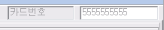

- 다음과 같이 선택카드 권한조회 리스트에 출입 가능한 출입문 리스트가 조회 됩니다.

- ⑤ 의 출입권한 리스트에서 출입권한을 삭제할 출입문을 선택 합니다.
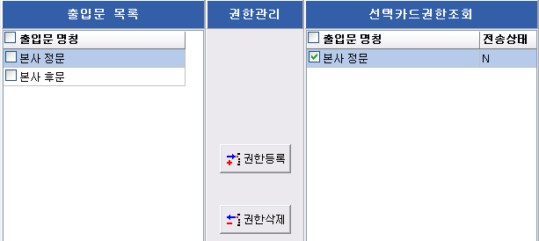

- 권한삭제 버튼을 클릭 하여 권한을 삭제 합니다.
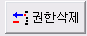
- 다음과 같이 선택카드권한조회 부분에 삭제한 출입문이 삭제 되었으면 출입 권한이 삭제 된것입니다.
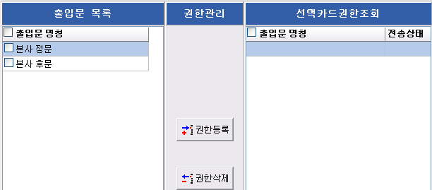

3.2.2 기기별카드권한관리
: 출입문 또는 경계 구역별로 출입/경계 권한을 부여 할 수 있습니다.
1) 기기별카드권한관리 화면 조회
- 운영관리 -> 카드권한관리 -> 기기별카드권한관리를 클릭합니다.
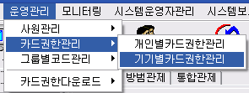

- 다음과 같은 화면이 조회됩니다.
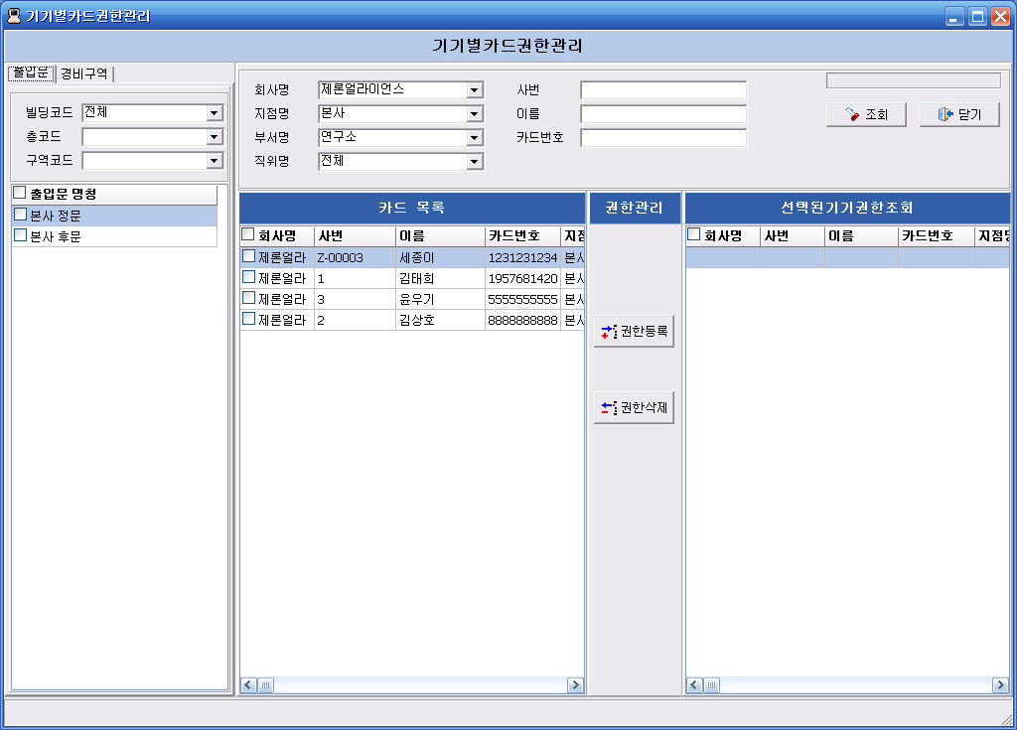

①
②

④

⑤
③

① 출입문 또는 경비구역 리스트 조회되는 부분
② 학생 정보 조회 조건 선택 부분
③ 선택된 출입문 또는 경비구역 명칭 조회되는 부분
④ 학생 리스트 조회되는 부분
⑤ 현재 선택된 출입문 또는 경비구역의 출입/경계 권한을 가지고 있는 학생 정보 조회 되는 부분

2) 출입문별 권한 등록
- ① 출입문 리스트 조회 되는 부분의 상단에서 출입문 탭을 선택 합니다.
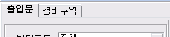

- 조회조건을 선택하여 출입문 리스트를 조회 합니다.
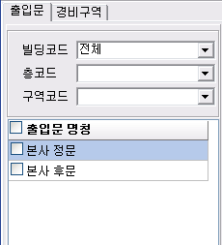

- 조회된 출입문 정보에서 출입문 권한 등록할 출입문을 선택 합니다.( 여러 개의 출입문을 선택 할 수 있습니다.)
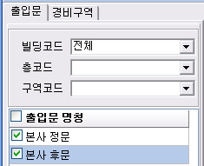

- ② 학생의 조회 조건을 선택하여 학생정보를 조회 합니다.
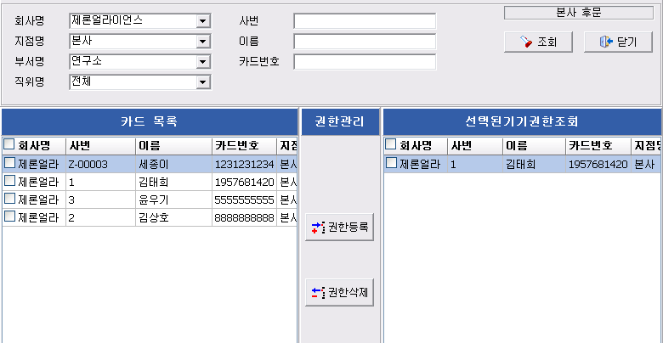

- ①의 선택한 출입문에 출입 권한을 부여할 학생을 ④에서 선택합니다.
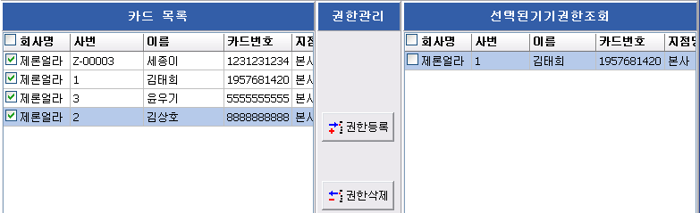

- 권한등록 버튼을 클릭 하여 권한을 부여 합니다.
- 다음과 같이 선택한기기권한조회 부분에 해당 학생정보가 조회 되면 출입문에 해당 학생의 출입 권한이 등록된 것입니다.
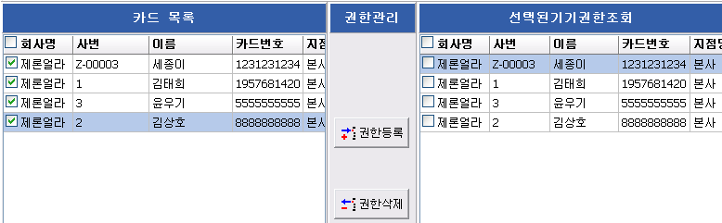

3) 출입문별 권한 삭제
- ① 출입문 리스트 조회 되는 부분의 상단에서 출입문 탭을 선택 합니다.

- 조회조건을 선택하여 출입문 리스트를 조회 합니다.

- 조회된 출입문 정보에서 출입문 권한 관리할 출입문을 선택 합니다.( 권한 삭제는 한 개의 출입문만 선택하세요.)
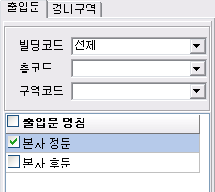

- ③ 선택된 출입문 정보에 현재 선택 된 출입문 정보가 조회됩니다..

- 선택된기기권한조회 부분에 출입가능한 학생정보 리스트가 조회됩니다.
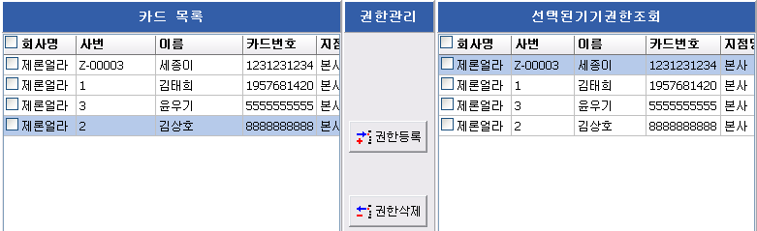

- 선택된기기권한조회 부분에서 출입권한을 삭제할 학생을 선택 합니다.
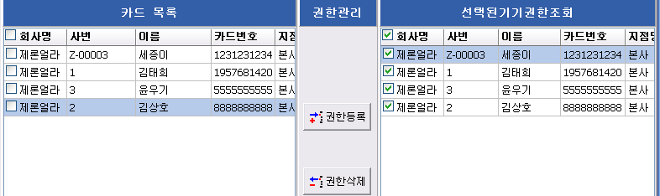

- 권한삭제 버튼을 클릭 하여 권한을 삭제 합니다.
- 다음과 같이 선택된기기권한조회 부분에 해당 학생정보 리스트가 삭제 되었으면 권한이 삭제 된 것입니다.
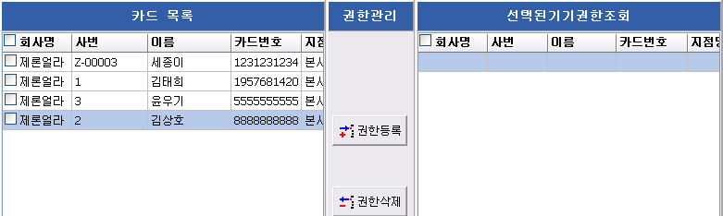

3.3 그룹별코드관리

3.3.1 그룹별 권한코드 관리
: 출입/경계 권한을 그룹별로 관리 할 수 있습니다.
1) 그룹별 권한코드 관리 화면 조회
- 운영관리 -> 그룹별코드관리 -> 그룹별권한코드관리를 클릭합니다.
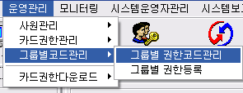

- 다음과 같은 화면이 조회됩니다.
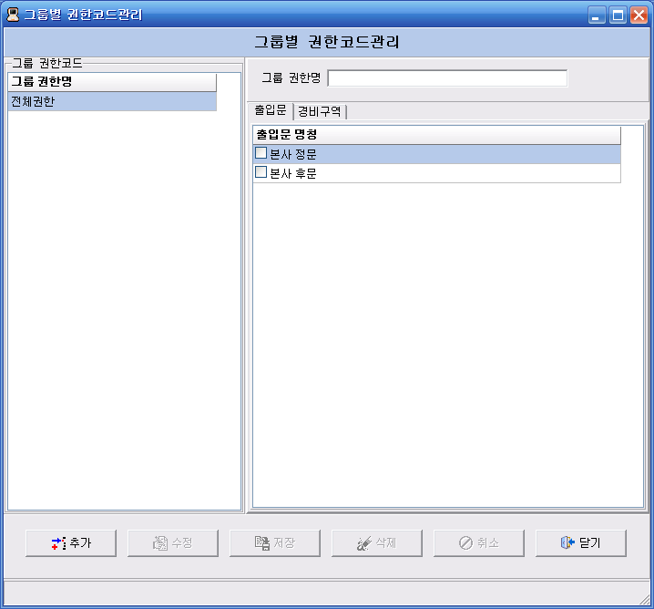

①

②
③

① 그룹별 권한코드 리스트 조회되는 부분
② 그룹별 권한코드의 출입/경계 권한 조회되는 부분
③ 작업 버튼

2) 그룹별 권한코드 추가
- ③ 작업버튼의 추가 버튼을 클릭 합니다.
- ② 그룹별권한코드의 정보조회되는 부분이 활성화 되며 그룹 권한명에 커서가 위치 합니다..

- 그룹권한명을 입력합니다.(예,전체권한,본관출입권한,별관출입권한 등등)
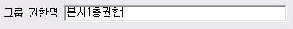

- 해당 그룹의 출입권한을 부여합니다.
ⓐ 출입문 탭을 선택 합니다.

ⓑ 해당 그룹의 출입할 수 있는 출입문을 체크합니다.
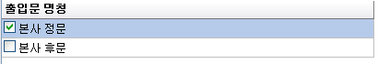

- 해당그룹의 경비권한을 부여합니다.
ⓐ 경비구역 탭을 선택 합니다.

ⓑ 해당그룹의 경비권한을 체크합니다.
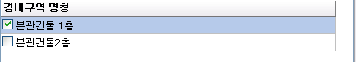

- ③ 작업버튼의 저장 버튼을 클릭하여 저장합니다.

3) 그룹별 권한코드 수정
- ① 그룹별권한코드 리스트 조회 되는 부분에서 수정할 그룹권한코드를 선택합니다.
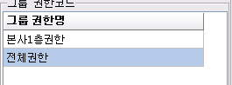

- 다음과 같이 ② 권한 부분에 현재 권한이 조회 됩니다..
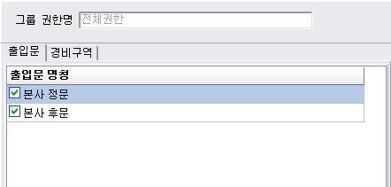

- ③ 작업버튼의 수정 버튼을 클릭 합니다.
- ② 권한조회 부분 중 권한명칭 부분을 제외한 부분이 활성화 됩니다..
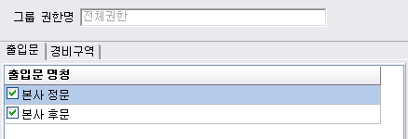

- 2) 그룹별권한코드 추가 부분과 동일한 방법으로 출입문/경비구역 권한을 부여합니다..
- ③ 작업버튼의 저장 버튼을 클릭하여 저장합니다.

4) 그룹별 권한코드 삭제
- ① 그룹별권한코드 리스트 조회 되는 부분에서 삭제할 그룹권한코드를 선택합니다.

- ③ 작업버튼의 삭제 버튼을 클릭 합니다.
- 다음과 같이 데이터를 삭제하시겠습니까? 메시지가 조회되면 확인 버튼을 클릭합니다.

3.3.2 그룹별 권한등록
: 그룹별로 관리되는 권한을 학생별로 부여 할 수 있습니다.
1) 그룹별 권한등록 화면 조회
- 운영관리 -> 그룹별코드관리 -> 그룹별권한등록을 클릭합니다.
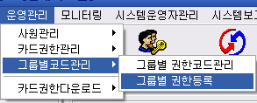

- 다음과 같은 화면이 조회됩니다.
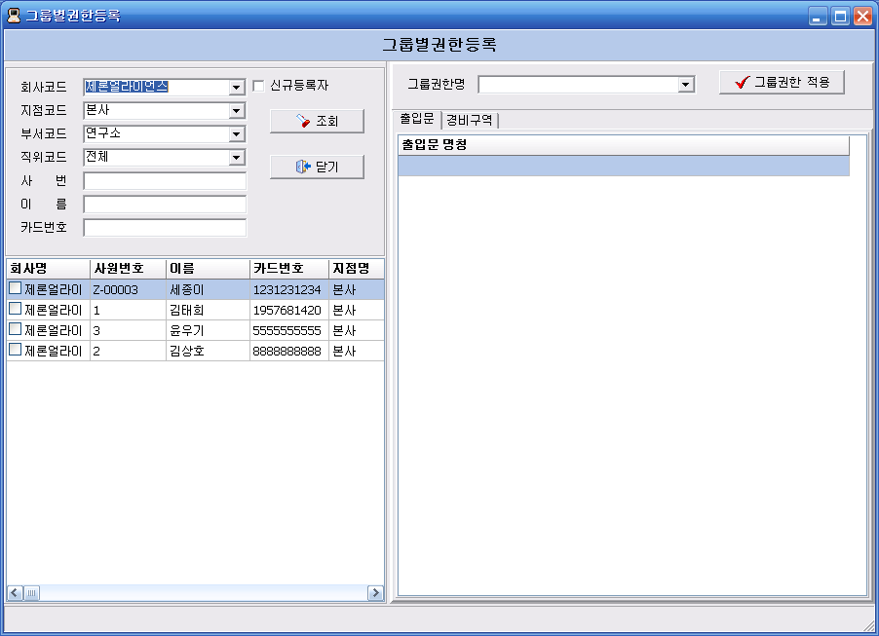

①
②

③

① 학생 리스트 조회되는 부분
② 그룹코드 선택 부분
③ 선택된 그룹코드의 권한 조회 부분

2) 그룹별 권한 관리
- ①에서 학생정보 조회 조건을 선택 하여 학생정보를 조회 합니다.
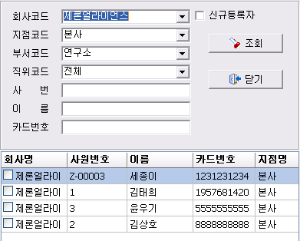

※ 신규등록자를 체크하면 등록 후 권한 부여가 한번도 부여 된 적이 없는 학생만 조회 됩니다.

- 그룹별 권한을 부여할 학생을 선택 합니다.
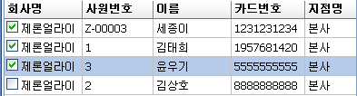

- ②에서 부여할 그룹권한명을 선택 합니다.
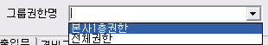

- ③ 에서 선택된 그룹권한에 부여된 권한을 확인 할 수 있습니다.(출입 및 경비권한)
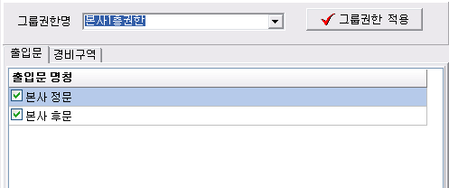

- 그룹권한적용 버튼을 클릭하여 권한을 부여합니다.

3.4 카드권한다운로드

3.4.1 미전송카드권한 다운로드
: 카드권한 다운로드가 자동다운로드가 아닌 경우 권한 관리 후 권한을 해당 기기에 전송하는 기능입니다.
- 운영관리 -> 카드권한다운로드 -> 미전송카드권한다운로드를 클릭합니다.
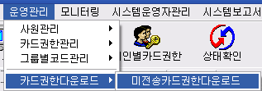

4 모니터링

4.1 방범관제시스템
: 방범 상태를 모니터링 합니다..
1) 방범관제시스템 화면 조회
- 모니터링 -> 관제시스템을 클릭합니다.
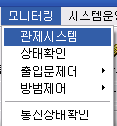

- 다음과 같은 화면이 조회 됩니다.

① 기기 상태 조회 부분( 위치별/기기별 상태 조회)
② 출입 또는 경계구역 상태 조회 부분

2) 위치별구성 조회
- ①의 위치 중 위치별구성 탭을 클릭 합니다.

- 다음과 같이 위치별 구성 내역이 조회 됩니다.
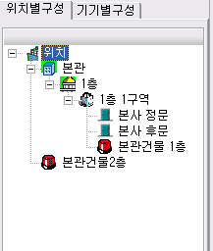

3) 맵 상태 모니터링
- 다음과 같이 위치별 구성 내역에서 맵 으로 모니터링 할 구역을 클릭 후 오른쪽 마우스를 클릭하면 위치정보가 나타나며 위치정보를 클릭합니다.
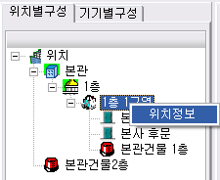

- 다음과 같이 화면이 조회 됩니다.
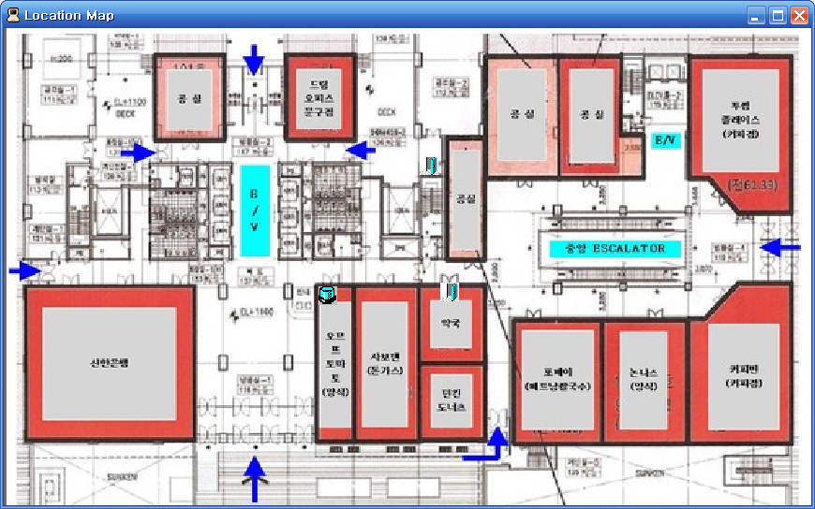

- 맵 상태에서 현재 상태를 조회 할 수 있습니다.
- 해당 출입문 또는 경비구역에 마우스의 오른쪽 버튼을 클릭하여 출입문이나 경비구역을 제어 할 수 있습니다.
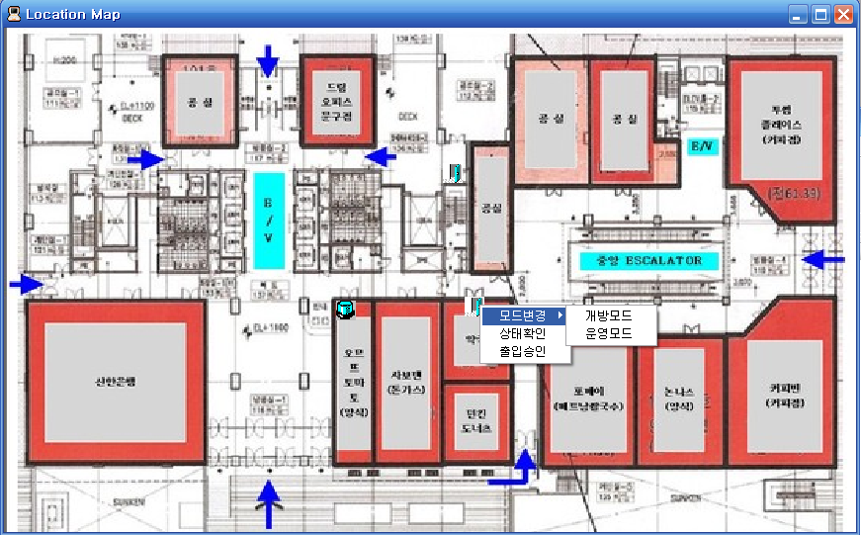

3) 기기상태 조회
: 기기의 통신상태를 모니터링 합니다.
- ①의 위치 중 기기별구성 탭을 클릭 합니다.

- 다음과 같이 기기상태가 조회 됩니다.
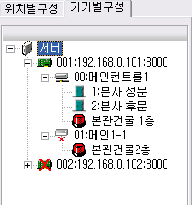

- 상태표시에 따른 기기상태
ⓐ 네트웍 정상 상태 : 메인컨트롤과 서버간의 통신이 원할 한 경우
ⓑ 네트웍 끊김 상태 : 메인컨트롤과 서버간의 통신이 끊긴 경우
ⓒ 확장기 정상 상태 : 메인컨트롤과 확장기간의 통신이 원할 한 경우

ⓓ 확장기 끊김 상태 : 메인컨트롤과 확장기간의 통신이 끊긴 경우

4) 기기 제어
- 다음과 같이 기기별 구성 내역에서 제어 할 기기를 선택 후 오른쪽 마우스를 클릭 하면 다음과 같이 메뉴가 조회 됩니다.
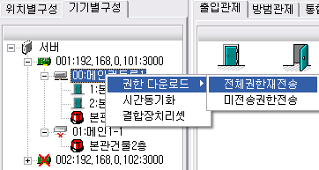

- 기기를 제어 할 수 있는 메뉴는 다음과 같습니다.
ⓐ 전체권한재전송 : 기기 교체 시 기기에 권한을 재 전송 하는 경우에 사용합니다.
ⓑ 미전송권한전송 : 해당 기기에 미 전송된 권한 부분만을 전송하는 경우에 사용합니다.
ⓒ 시간동기화 : 일반적으로 24시간씩 시간동기화를 시켜 주지만, 기기를 교체한 경우에 시간동기화를 시켜야 할 경우에 시간동기화를 합니다.
ⓓ 결합장치리셋 : 기기가 오작동 하는 경우 리셋을 해 볼 수 있으나 운영자가 리셋을 할 경우 문제가 발생할 소지가 있으므로 이런 경우 AS를 요청하시기 바랍니다.

5) 출입 모니터링
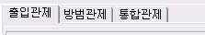
- ②의 부분에서 출입관제 탭을 클릭합니다.

- 다음과 같이 출입모니터링 화면이 조회 됩니다.
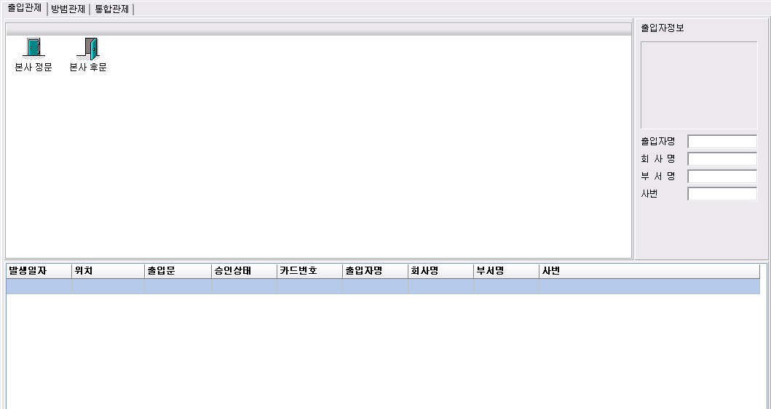

ⓐ

ⓑ

ⓒ

ⓐ 출입문상태 조회부분 : 운영/개방,출입문 열림/닫힘 상태를 조회합니다.
ⓑ 출입 학생 정보 조회부분 : 현재 출입자의 학생정보 조회됩니다.
ⓒ 출입자 리스트 조회부분 : 출입자 현황이 실시간으로 리스트로 조회됩니다.

- 출입문 상태
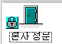
ⓐ 운영모드 : 문을 닫았을 때 잠그는 모드로 출입권한이 있는 카드를 인식했을 경우에만 출입문을 열어주는 모드로 일반적인 운영 시에 사용합니다. 화면에는 출입문 앞에 자물쇠 표시가 생성 됩니다.

ⓑ 개방모드 : 문을 닫는 경우에도 잠그지 않는 모드로 카드가 없이 자유롭게 출입을 할 수 있으므로 일반인의 출입이 빈번한 고객센터와 같은 곳에서 사용합니다. 화면에는 출입문 앞에 자물쇠 표시가 사라집니다.
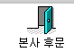

ⓒ 문 닫힘상태 : 출입문이 현재 닫혀 있음을 표시합니다. 화면에는 닫힌 문으로 표시가 됩니다.


ⓓ 문 열림상태 : 출입문이 현재 열려져 있음을 표시합니다. 화면에는 열린 문으로 표시가 됩니다.
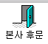

- 출입문 제어 : 해당 출입문의 운영/개방모드 변경 또는 출입승인을 할 수 있습니다.
ⓐ 해당 출입문을 선택 후 오른쪽 마우스를 클릭합니다.
ⓑ 다음과 같이 제어 메뉴가 조회 되며 해당 제어를 선택하면 됩니다.
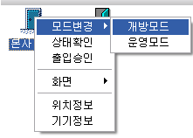

ⓒ 개방모드/운영모드 제어 또는 출입승인을 선택 제어 할 수 있습니다. 상태확인은 기기에서 현재의 출입문 상태를 다시 읽어 와서 화면에 조회됩니다.

- 출입문 모니터링 화면 변경 : 출입문의 아이콘을 큰아이콘 작은 아이콘으로 변경 할 수 있습니다.
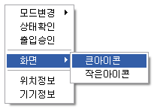

- 출입문 위치정보 조회 : 출입문의 위치를 맵 으로 확인 할 수 있습니다.
ⓐ 해당 출입문을 선택 후 오른쪽 마우스를 클릭하면 메뉴가 뜨고 여기에서 위치정보를 클릭합니다.
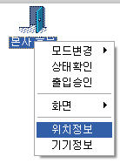

ⓑ 다음과 같이 맵 상에 해당 출입문의 위치가 조회 됩니다.
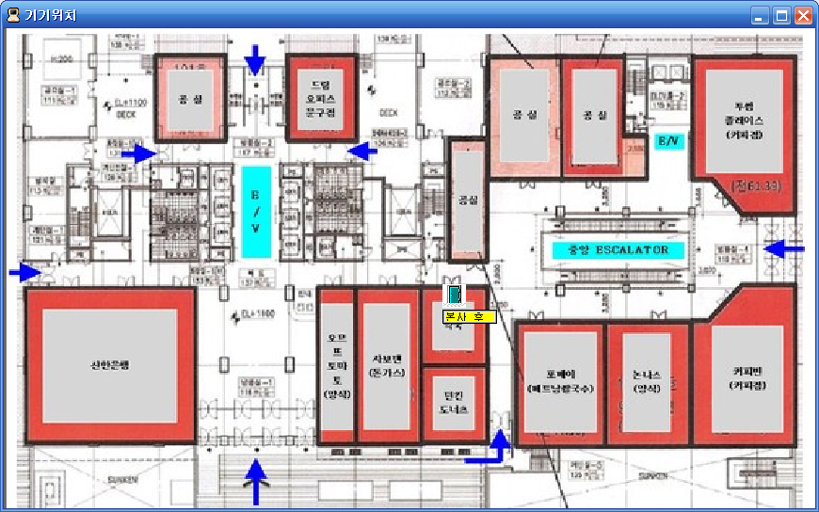

- 출입문 기기 정보 조회 : 현재 출입문이 어느 기기에 속해 있는지 등의 정보를 조회 합니다.
ⓐ 해당 출입문을 선택 후 오른쪽 마우스를 클릭하면 메뉴가 뜨고 여기에서 기기정보를 클릭합니다
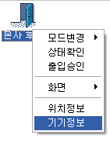

ⓑ 다음과 같이 기기정보가 조회됩니다.
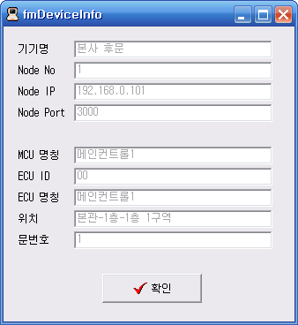

6) 방범 모니터링
- ②의 부분에서 방범관제 탭을 클릭합니다.

- 다음과 같이 방범 관제 화면이 조회 됩니다.
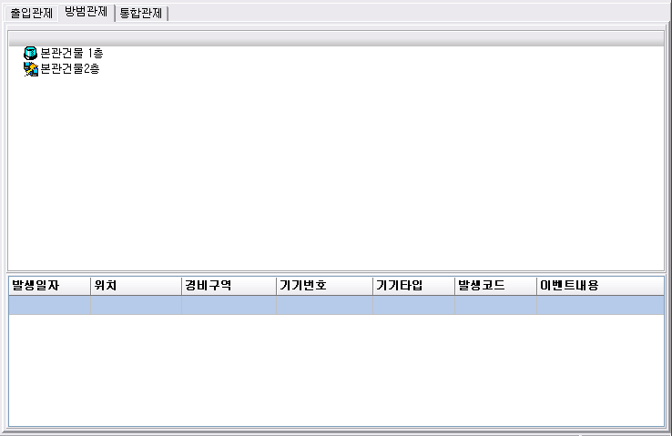

ⓐ

ⓑ

ⓐ 방범구역의 방범상태 조회부분 : 경계/해제 상태를 조회합니다.
ⓑ 알람 발생시 알람 리스트 조회부분

- 방범구역 상태
ⓐ 경계 상태 : 경계 상태로 존 감지 시 알람이 발생 합니다. 화면에서 존 상태가 붉은 색으로 표시 됩니다.

ⓑ 해제 상태 : 존 감지 되어도 알람이 발생하지 않습니다. 업무 시간에 해제모드로 변경합니다. 화면에서 존 상태가 녹색으로 표시 됩니다.

- 방범구역 제어 : 방범구역을 경계 또는 해제 할 수 있습니다.
ⓐ 해당 방범구역을 클릭 후 오른쪽 마우스를 클릭하면 아래와 같이 메뉴가 조회 됩니다.
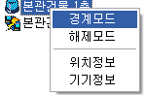

ⓑ 경계모드 또는 해제모드를 선택 하여 경계 구역을 방범모드 설정 합니다.

- 방범구역 위치정보 조회 : 맵 상으로 방범구역 위치를 확인 할 때 사용합니다.
- 방범구역 기기정보 조회 : 해당 방범구역이 어느 장치에 소속 되었는지 확인 할 때 사용합니다.

7) 통합 모니터링
: 출입 / 방범 통합 모니터링 관리를 할 수 있습니다.
- 통합관제 탭을 선택합니다.

- 다음과 같이 통합 화면이 조회 됩니다.
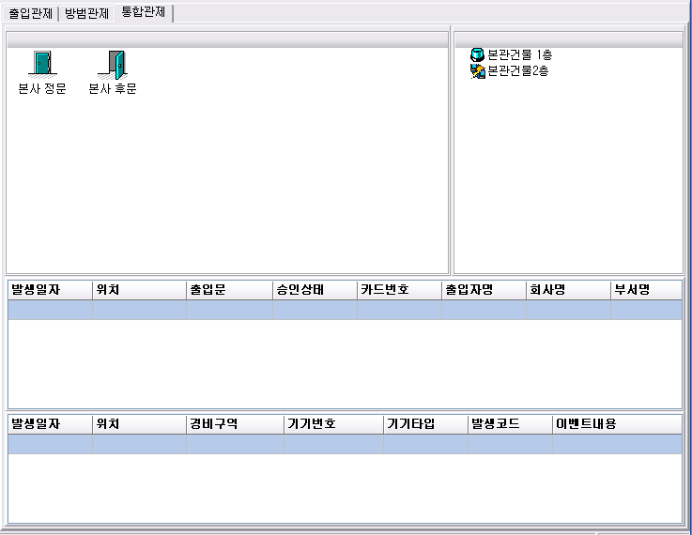

ⓐ

ⓑ
ⓒ
ⓓ

ⓐ 출입문상태 조회부분 : 운영/개방,출입문 열림/닫힘 상태를 조회합니다.
ⓑ 방범구역의 방범상태 조회부분 : 경계/해제 상태를 조회합니다
ⓒ 출입자 리스트 조회부분 : 출입자 현황이 실시간으로 리스트로 조회됩니다
ⓓ 알람 발생시 알람 리스트 조회부분

- 출입 모니터링 : 5) 출입모니터링 부분을 참조하여 관리 합니다.
- 방범 모니터링 : 6) 방범모니터링 부분을 참조하여 관리 합니다.

4.2 상태확인
: 현재 출입문 및 경계 상태를 기기에서 다시 가져 옵니다.
- 모니터링 -> 상태확인을 클릭합니다.
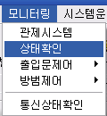

4.3 출입문제어
: 출입문 상태를 전체 운영 또는 전체 개방 모드로 제어 할 수 있습니다.
- 모니터링 -> 출입문제어 -> 전체운영/전체개방을 선택합니다.
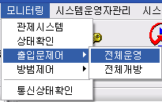

4.4 방범제어
: 방범 구역을 전체 경계 또는 전체 해제 모드로 제어 할 수 있습니다.
- 모니터링 -> 방범제어 -> 전체경계/전체해제를 선택합니다.
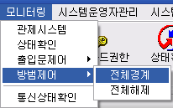

4.5 통신상태확인
: 서버와 통신 하고 있는 통신 상태를 확인 할 수 있습니다.
- 모니터링 -> 통신상태확인을 클릭합니다.
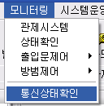

- 다음과 같은 화면이 조회 됩니다.
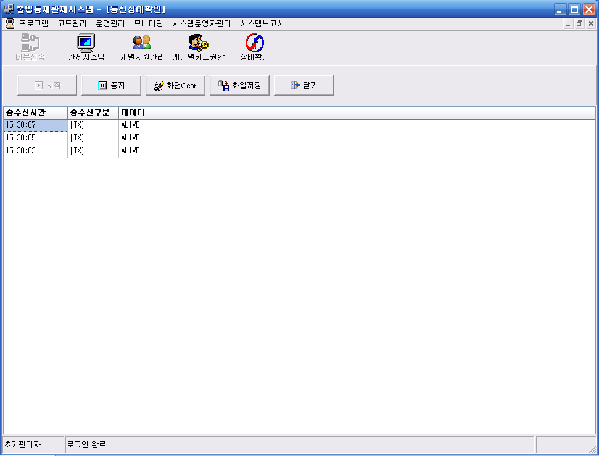

①

②

① 작업버튼
② 통신상태 조회되는 부분

5 시스템 운영자관리

5.1 권한등급관리

5.1.1 등급관리
: 프로그램 사용에 따른 시스템 등급을 관리 할 수 있습니다.
1) 등급관리 화면 조회
- 시스템운영자관리 -> 권한등급관리 -> 등급관리를 클릭합니다.
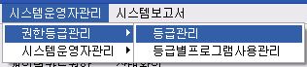

- 다음과 같은 화면이 조회 됩니다.
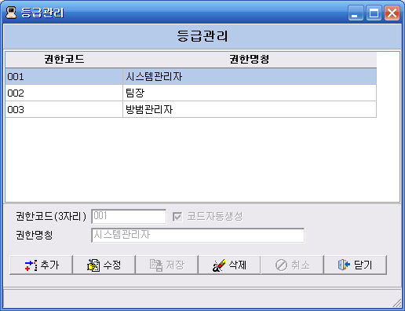

①
②
③

① 권한코드 리스트 조회되는 부분
② 권한코드 정보 조회되는 부분
③ 작업버튼

2) 등급관리 코드 추가
- ③ 작업버튼의 추가 버튼을 클릭 합니다.
- ② 권한코드의 정보조회되는 부분이 활성화 되며 권한코드가 자동 부여 됩니다.
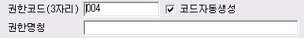

- 권한명칭을 입력합니다.(예,시스템운영자,팀장,부서장 등등)
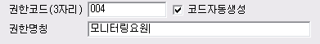

- ③ 작업버튼의 저장 버튼을 클릭하여 저장합니다.

3) 등급관리 코드 수정
- ① 권한코드 리스트 조회 되는 부분에서 수정할 권한코드를 선택합니다.
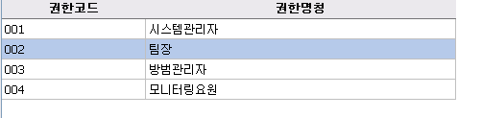

- 다음과 같이 ② 권한코드 조회 부분에 현재 정보가 조회 됩니다..
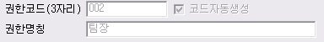

- ③ 작업버튼의 수정 버튼을 클릭 합니다.
- ② 권한코드 조회 부분 중 권한코드 부분을 제외한 부분이 활성화 됩니다..
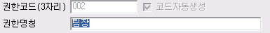

- 권한명칭을 수정합니다..
- ③ 작업버튼의 저장 버튼을 클릭하여 저장합니다.

4) 등급관리 코드 삭제
- ① 권한코드 리스트 조회 되는 부분에서 삭제할 권한코드를 선택합니다.

- ③ 작업버튼의 삭제 버튼을 클릭 합니다.
- 다음과 같이 데이터를 삭제하시겠습니까? 메시지가 조회되면 확인 버튼을 클릭합니다.

5.1.2 등급별프로그램사용관리
: 시스템 등급에 따른 프로그램 사용 권한을 관리 할 수 있습니다.
1) 등급별프로그램사용관리 화면 조회
- 시스템운영자관리 -> 권한등급관리 -> 등급별프로그램사용관리를 클릭합니다.
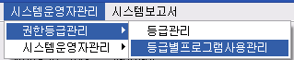

- 다음과 같은 화면이 조회 됩니다.
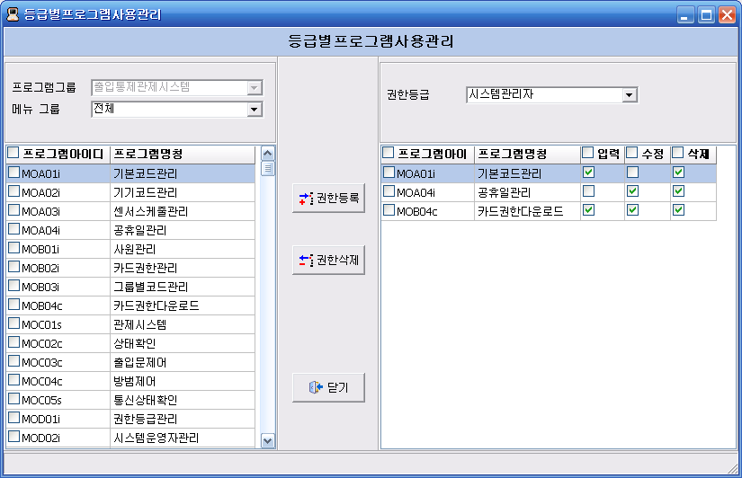

①

②

③

① 프로그램 리스트 조회되는 부분
② 작업버튼
③ 선택된 등급별 코드의 프로그램 사용권한 조회되는 부분

2) 등급별프로그램 사용권한 관리
- ①의 작업그룹을 선택 하여 프로그램 리스트를 조회 합니다.
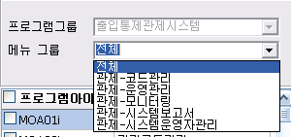

- ③의 권한등급 부분에서 관리할 시스템등급을 선택 합니다.
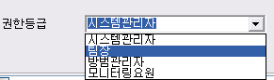

- ③에 해당 시스템등급에 부여된 프로그램 사용 권한 리스트가 조회됩니다.
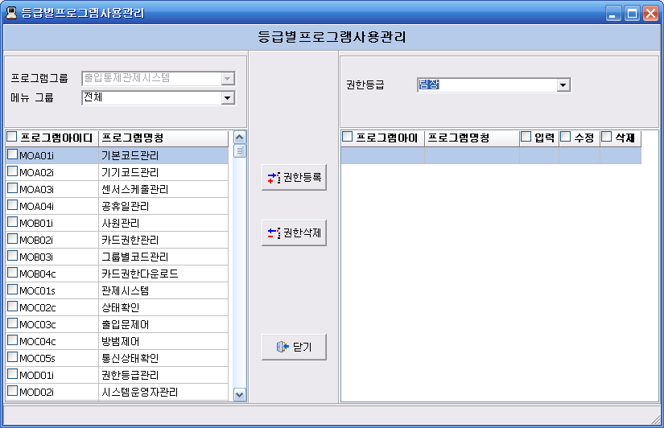

- ①의 프로그램 리스트에서 사용권한을 부여할 프로그램 항목을 선택 합니다.
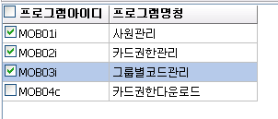

- ②의 작업버튼 영역에서 권한등록 버튼을 클릭하여 권한을 부여 합니다.
- 다음과 같이 선택한 프로그램 항목이 ③의 영역에 조회 되면 사용 권한이 부여 된것입니다.
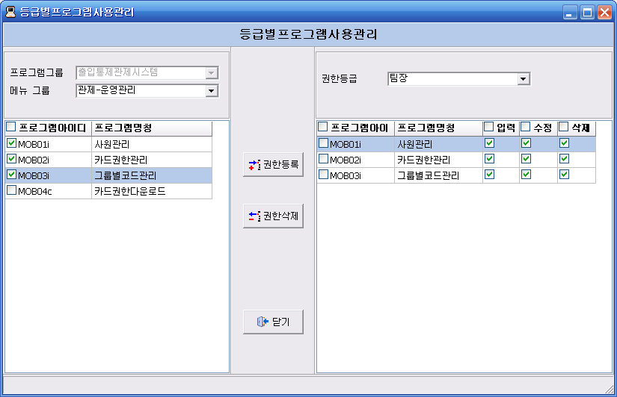

- 해당 메뉴의 입력/수정/삭제 권한을 별도로 체크 선택/해제 하여 권한을 부여 할 수 있습니다.
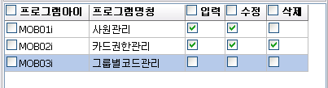

입력/수정 권한만 부여됨
입력/수정/삭제 권한 모두 부여됨

조회권한만 부여됨

5.2 시스템운영자관리

5.2.1 운영자관리
: 시스템에 로그인 할 수 있는 운영자 아이디를 관리 할 수 있습니다.
1) 운영자관리 화면 조회
- 시스템운영자관리 -> 시스템운영자관리 -> 운영자관리를 클릭합니다.
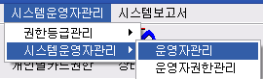

- 다음과 같은 화면이 조회 됩니다.
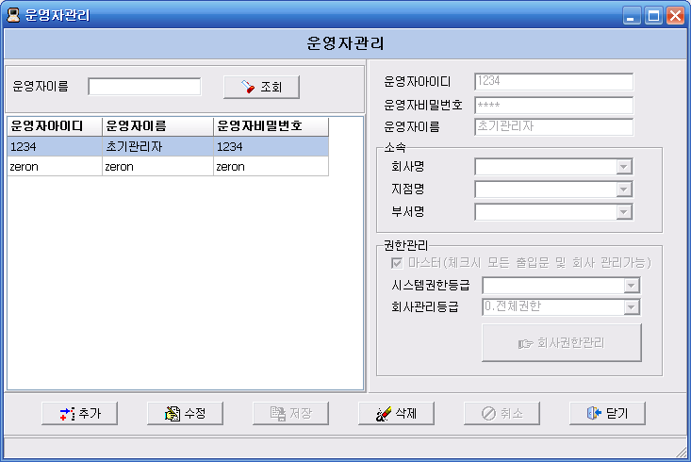

①

②
③

① 운영자 리스트 조회되는 부분
② 운영자 정보 조회되는 부분
③ 작업버튼

2) 운영자 정보 추가
- ③ 작업버튼의 추가 버튼을 클릭 합니다.
- ② 운영자 정보조회되는 부분이 활성화 됩니다.
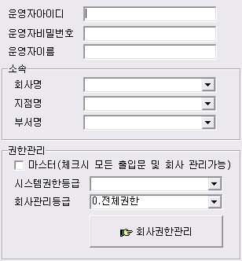

- 운영자아이디/운영자비밀번호/운영자이름/소속 정보를 입력합니다.(운영자아이디/비밀번호 필수)
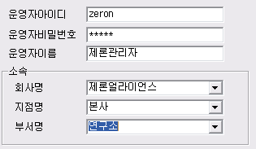

- 운영자의 권한을 관리 합니다.(시스템등급/학교관리권한부여)
ⓐ 마스터 체크시 전체권한을 획득하게 됩니다.
ⓑ 마스터가 아닌 경우 시스템권한등급을 부여합니다.(프로그램 사용 권한과 관계됩니다.)

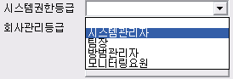

ⓒ 학교관리등급을 선택합니다.
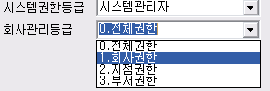

※ 학교권한 – 여러 개의 학교 중 등록된 학교만 관리 할 수 있습니다.
※ 단과대권한 – 자신이 소속된 학교의 여러 단과대 중 등록된 단과대만 관리 할 수 있습니다.
※ 부서권한 – 자신이 소속된 학교의 단과대 밑에 여러 부서 중 등록된 부서만 관리 할 수 있습니다.
ⓓ 학교권한관리 버튼을 클릭 합니다.
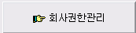

ⓔ 다음과 같이 학교권한 관리 창이 조회되며 관리할 학교권한을 부여합니다.
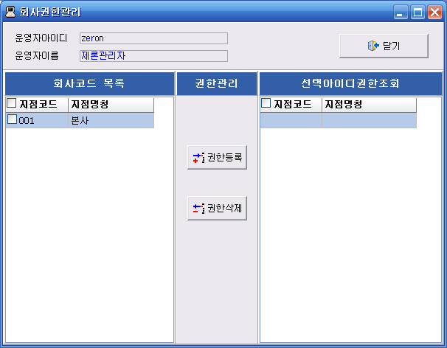
(1)

(2)

(3)

(1) 현재 선택된 운영자 정보
(2) 운영자에게 부여 가능한 학교/단과대/부서 리스트
(3) 현재 운영자에게 부여된 권한 리스트
ⓕ (2)의 리스트에서 권한 부여할 학교 또는 단과대,부서 항목을 선택 후 권한 등록 버튼을 클릭 하여 관리 권한을 부여 합니다.
ⓖ 권한을 삭제 하는 경우 반대로 (3)의 권한리스트에서 삭제 항목을 선택 후 권한 삭제 버튼을 클릭하여 관리 권한을 삭제 합니다.
ⓗ 닫기 버튼을 클릭하여 화면을 닫습니다.

- ③ 작업버튼의 저장 버튼을 클릭하여 저장합니다.

3) 운영자 정보 수정
- ① 운영자 리스트 조회 되는 부분에서 수정할 운영자를 선택합니다.
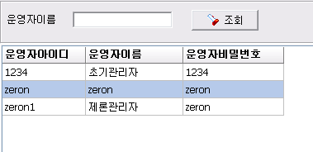

- 다음과 같이 ② 운영자 정보 조회 부분에 현재 정보가 조회 됩니다..
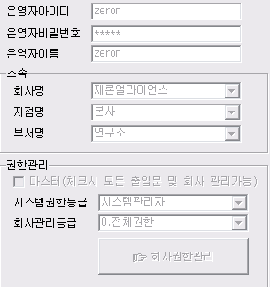

- ③ 작업버튼의 수정 버튼을 클릭 합니다.
- ② 운영자 정보 조회 부분 중 운영자아이디 부분을 제외한 부분이 활성화 됩니다..

- 운영자비밀번호/운영자이름/소속 정보를 수정합니다.
- 권한관리 부분은 2) 운영자 정보 추가 에서와 동일한 방법으로 권한관리를 합니다.
- ③ 작업버튼의 저장 버튼을 클릭하여 저장합니다.

4) 운영자 정보 삭제
- ① 운영자 리스트 조회 되는 부분에서 삭제할 운영자를 선택합니다.

- ③ 작업버튼의 삭제 버튼을 클릭 합니다.
- 다음과 같이 데이터를 삭제하시겠습니까? 메시지가 조회되면 확인 버튼을 클릭합니다.

5.2.2 운영자권한관리
: 운영자 아이디에 따른 출입문/경계구역 관리 권한을 관리 할 수 있습니다.
1) 운영자권한관리 화면 조회
- 시스템운영자관리 -> 시스템운영자관리 -> 운영자권한관리를 클릭합니다.
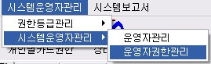

- 다음과 같은 화면이 조회 됩니다.
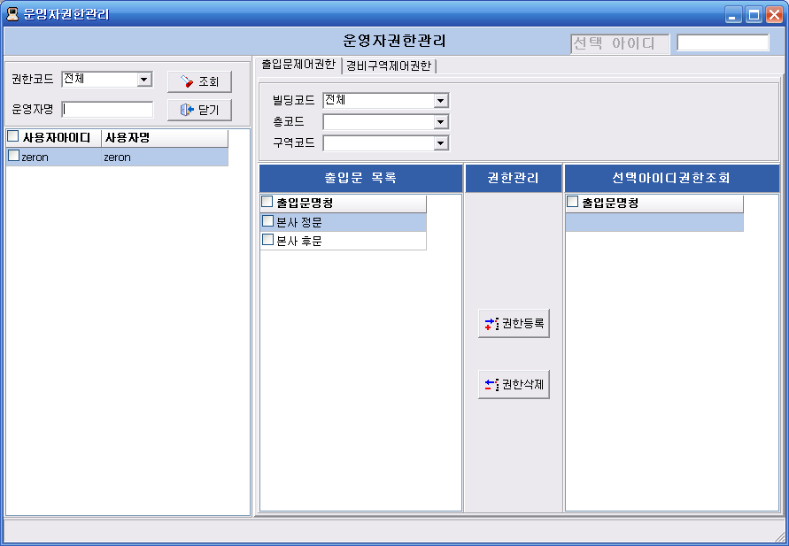

①
②

③

④

① 운영자 리스트 조회되는 부분
② 출입문 또는 경비구역 선택 부분
③ 출입문 또는 경비구역 리스트 조회되는 부분
④ 현재 선택된 운영자의 출입관리권한 또는 경비관리권한 부여된 리스트 조회되는 부분

2) 출입문제어권한 등록
- ① 의 조회 조건을 선택하여 운영자 리스트를 조회 합니다.(마스터권한 운영자는 조회되지 않습니다.)
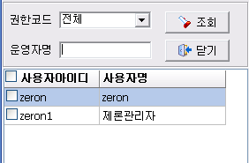

- 권한 등록 할 운영자를 선택합니다( 권한 등록시에는 여러명을 선택 할 수 있습니다.)
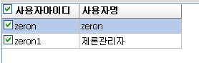
.

- ②의 영역에서 출입문제어권한 탭을 선택합니다.
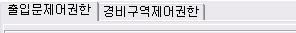

- ③의 영역에서 출입문 리스트가 조회됩니다.
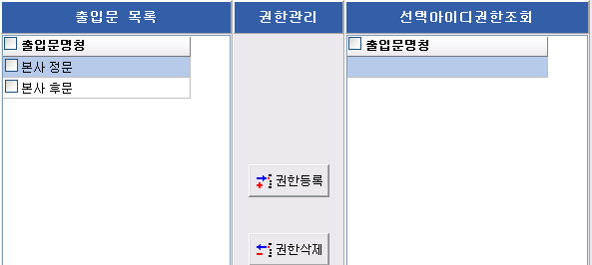

- ③ 의 영역에서 권한 부여할 출입문을 선택 합니다.
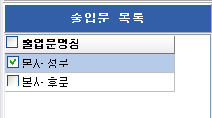

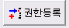
- 권한등록 버튼을 클릭 하여 관리권한을 부여합니다.
- 다음과 같이 선택아이디권한조회 부분에 출입문이 조회되면 관리 권한이 부여된 것입니다.
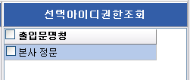

3) 출입문제어권한 삭제
- ① 의 조회 조건을 선택하여 운영자 리스트를 조회 합니다.(마스터권한 운영자는 조회되지 않습니다.)

- 권한 등록 할 운영자를 선택합니다( 권한 삭제시에는 한명만 선택 할 수 있습니다.)
.

- 선택 아이디 부분에 선택된 운영자 아이디가 조회됩니다.
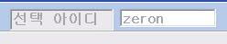

- ④ 부분의 선택아이디권한 조회 부분에 운영자가 관리 할 수 있는 출입문 리스트가 조회됩니다.
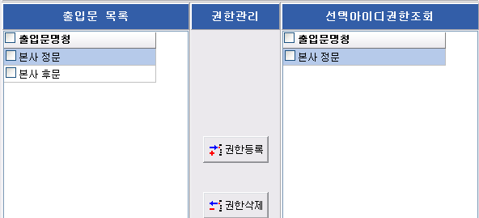

- ④ 부분의 선택아이디권한에서 삭제할 출입문을 선택 합니다.
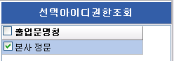

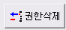
- 권한삭제 버튼을 클릭 하여 출입문 관리 권한을 삭제 합니다.

- 다음과 같이 선택아이디권한조회에서 삭제된 출입문 리스트가 조회되지 않으면 삭제된것입니다.
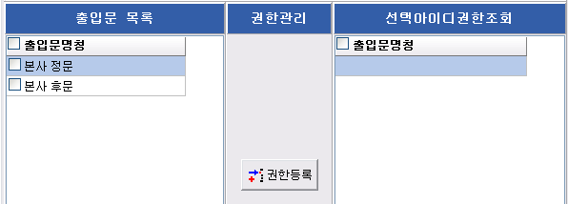

4) 경비구역제어권한 등록
- ① 의 조회 조건을 선택하여 운영자 리스트를 조회 합니다.(마스터권한 운영자는 조회되지 않습니다.)

- 권한 등록 할 운영자를 선택합니다( 권한 등록시에는 여러명을 선택 할 수 있습니다.)
.

- ②의 영역에서 경비구역제어권한 탭을 선택합니다.

- ③의 영역에서 경비구역 리스트가 조회됩니다.
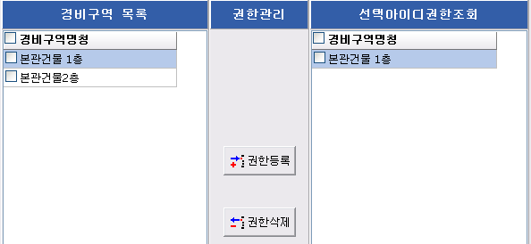

- ③ 의 영역에서 권한 부여할 경비구역을 선택 합니다.
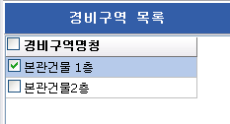

- 권한등록 버튼을 클릭 하여 관리권한을 부여합니다.
- 다음과 같이 선택아이디권한조회 부분에 경비구역이 조회되면 관리 권한이 부여된 것입니다.
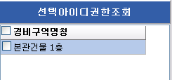

5) 경비구역제어권한 삭제
- ① 의 조회 조건을 선택하여 운영자 리스트를 조회 합니다.(마스터권한 운영자는 조회되지 않습니다.)

- 권한 등록 할 운영자를 선택합니다( 권한 삭제시에는 한명만 선택 할 수 있습니다.)
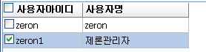
.

- ②의 영역에서 경비구역제어권한 탭을 선택합니다.

- 선택 아이디 부분에 선택된 운영자 아이디가 조회됩니다.

- ④ 부분의 선택아이디권한 조회 부분에 운영자가 관리 할 수 있는 경비구역 리스트가 조회됩니다.

- ④ 부분의 선택아이디권한에서 삭제할 경비구역을 선택 합니다.
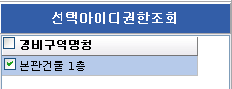

- 권한삭제 버튼을 클릭 하여 경비구역 관리 권한을 삭제 합니다.

- 다음과 같이 선택아이디권한조회에서 삭제된 경비구역 리스트가 조회되지 않으면 삭제된것입니다.
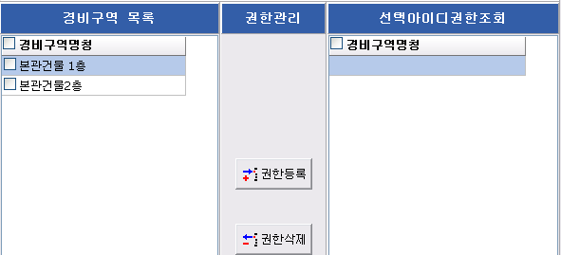

6 시스템 보고서

6.1 출입이력보고서
: 출입이력을 조회 및 출력 할 수 있습니다.
1) 출입이력보고서 화면 조회
- 시스템보고서 -> 출입이력보고서를 클릭합니다.
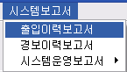

- 다음과 같은 화면이 조회 됩니다.
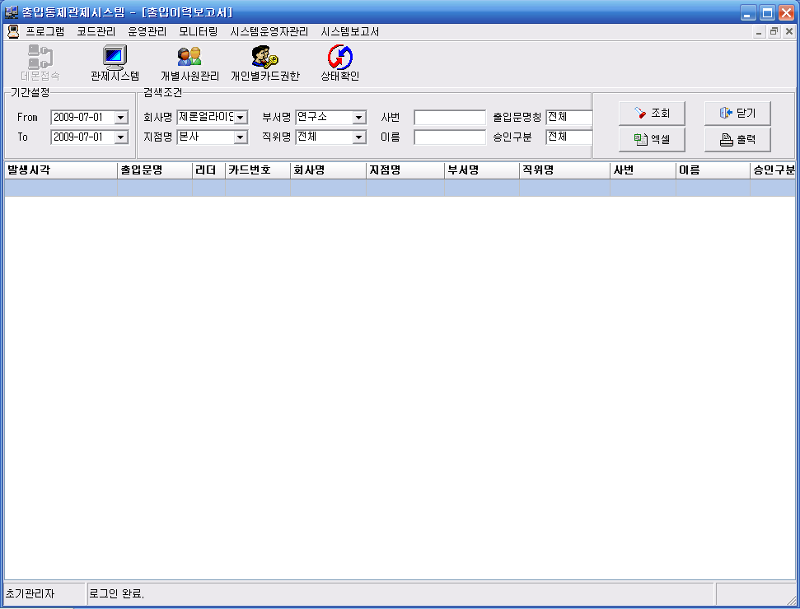

①
②
③

① 조회조건 선택 부분
② 작업버튼
③ 출입이력 조회되는 부분

2) 출입이력보고서 조회
- ① 조회조건에서 조회 하고자 하는 조건을 선택합니다.
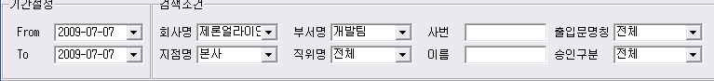

- ② 작업버튼에서 조회 버튼을 클릭 합니다.
- ③ 부분에 출입이력이 조회 됩니다.
3) 출입이력보고서 출력
- ① 조회조건에서 조회 하고자 하는 조건을 선택합니다.

- ② 작업버튼에서 출력 버튼을 클릭 합니다.
- 프린터를 통해 출력이 됩니다.

6.2 경보이력보고서
: 알람 발생 이력을 조회 및 출력 할 수 있습니다.
1) 경보이력보고서 화면 조회
- 시스템보고서 -> 경보이력보고서를 클릭합니다.
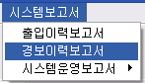

- 다음과 같은 화면이 조회 됩니다.
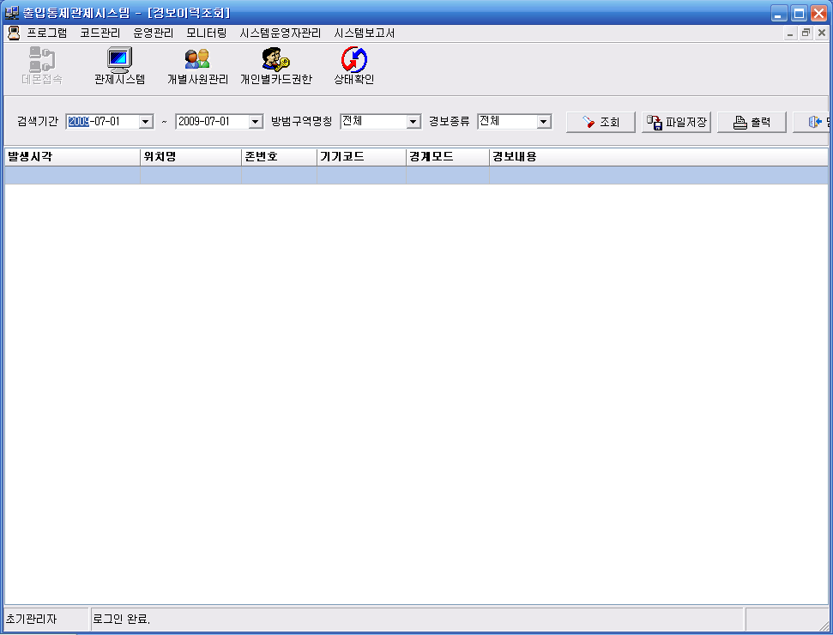

①
②
③

① 조회조건 선택 부분
② 작업버튼
③ 경보이력 보고서 조회되는 부분

2) 경보이력보고서 조회
- ① 조회조건에서 조회 하고자 하는 조건을 선택합니다.

- ② 작업버튼에서 조회 버튼을 클릭 합니다.
- ③ 부분에 경보이력이 조회 됩니다.

3) 경보이력보고서 출력
- ① 조회조건에서 조회 하고자 하는 조건을 선택합니다.

- ② 작업버튼에서 출력 버튼을 클릭 합니다.
- 프린터를 통해 출력이 됩니다.

6.3 시스템운영보고서

6.3.1 출입문운영보고서
: 운영자가 출입문 운영한 내역을 조회 및 출력 할 수 있습니다.
1) 출입문운영보고서 화면 조회
- 시스템보고서 -> 시스템운영보고서 -> 출입문운영보고서를 클릭합니다.
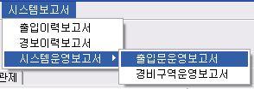

- 다음과 같은 화면이 조회 됩니다.
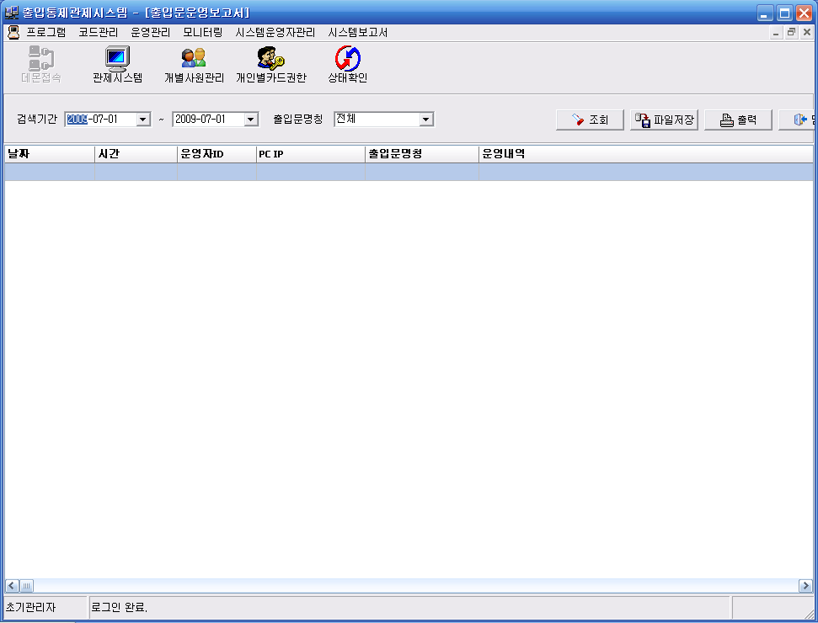

①
②

③

① 조회조건 선택 부분
② 작업버튼
③ 출입문 운영보고서 조회되는 부분

2) 출입문운영보고서 조회
- ① 조회조건에서 조회 하고자 하는 조건을 선택합니다.

- ② 작업버튼에서 조회 버튼을 클릭 합니다.
- ③ 부분에 출입문운영 이력이 조회 됩니다.

3) 출입문운영보고서 출력
- ① 조회조건에서 조회 하고자 하는 조건을 선택합니다.

- ② 작업버튼에서 출력 버튼을 클릭 합니다.
- 프린터를 통해 출력이 됩니다.

6.3.2 경비구역운영보고서
: 운영자가 경비구역을 운영한 내역을 조회 및 출력 할 수 있습니다.
1) 경비구역운영보고서 화면 조회
- 시스템보고서 -> 시스템운영보고서 -> 경비구역운영보고서를 클릭합니다.
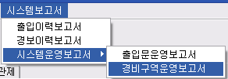

- 다음과 같은 화면이 조회 됩니다.
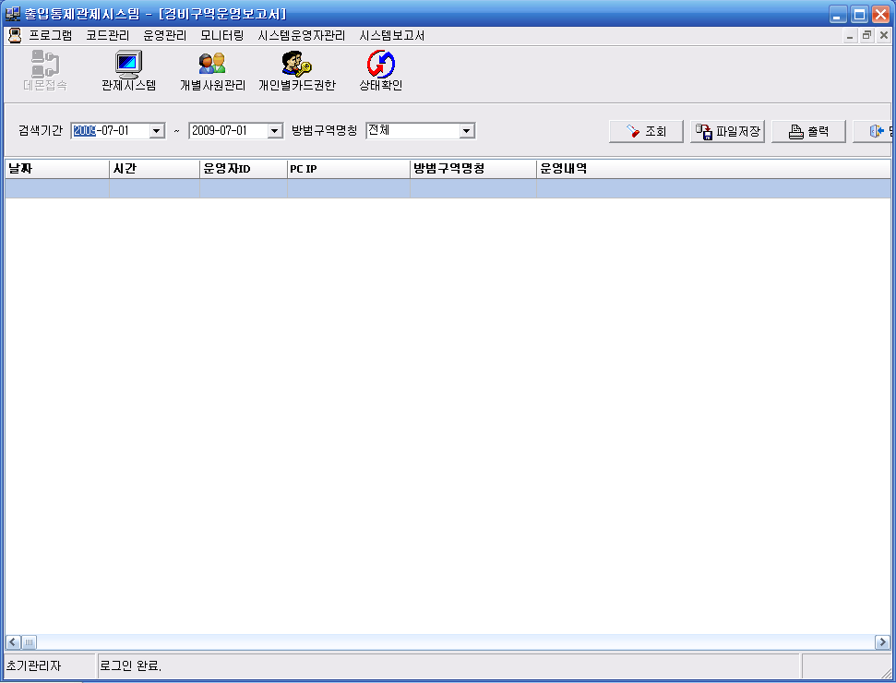

①
②

③

① 조회조건 선택 부분
② 작업버튼
③ 경비구역 운영보고서 조회되는 부분

2) 경비구역운영보고서 조회
- ① 조회조건에서 조회 하고자 하는 조건을 선택합니다.

- ② 작업버튼에서 조회 버튼을 클릭 합니다.
- ③ 부분에 경비구역운영 이력이 조회 됩니다.

3) 경비구역운영보고서 출력
- ① 조회조건에서 조회 하고자 하는 조건을 선택합니다.

- ② 작업버튼에서 출력 버튼을 클릭 합니다.
- 프린터를 통해 출력이 됩니다.

